Komunikat o sytuacji społeczno-gospodarczej
województwa świętokrzyskiego w sierpniu 2021 r.
- W sierpniu 2021 r. utrzymany został wzrost przeciętnego zatrudnienia w skali roku (o 0,3%, wobec spadku o 2,8% w analogicznym miesiącu poprzedniego roku). Stopa bezrobocia ukształtowała się na poziomie 7,7%, wobec 8,6% przed rokiem oraz 7,8% przed miesiącem.
- W sierpniu 2021 r. odnotowano poprawę warunków płacowych w sektorze przedsiębiorstw w skali roku, przy czym przeciętne miesięczne wynagrodzenie brutto wzrosło w większym stopniu niż przed rokiem (7,9% wobec 5,0%).
- Na rynku rolnym w sierpniu 2021 r. jedynie przeciętna cena skupu ziemniaków była niższa niż przed rokiem. Wyższe były natomiast ceny wszystkich analizowanych produktów rolnych. Więcej niż przed miesiącem płacono za żywiec rzeźny w skupie, a mniej za produkty pochodzenia roślinnego. Nieznacznie poprawiła się opłacalność tuczu trzody chlewnej.
- W sierpniu 2021 r. nadal dynamicznie rosła produkcja sprzedana przemysłu w skali roku. W porównaniu
z sierpniem 2020 r. produkcja sprzedana przemysłu zwiększyła się o 12,6%.
- Ograniczona została skala spadku produkcji budowlano-montażowej w ujęciu rocznym. W relacji do sierpnia 2020 r. produkcja budowlano-montażowa zmniejszyła się o 7,4%.
- Według wstępnych danych, w sierpniu 2021 r. przekazano do użytkowania o 10,9% mniej mieszkań niż
w analogicznym miesiącu ub.r. Zmniejszyła się również liczba mieszkań, na realizację których wydano pozwolenia lub dokonano zgłoszenia z projektem budowlanym (o 2,5%). Zwiększyła się natomiast liczba mieszkań, których budowę rozpoczęto (o 41,1%).
- W sierpniu 2021 r. sprzedaż detaliczna zwiększyła się w skali roku o 7,5% (przed rokiem odnotowano spadek o 9,8%), a sprzedaż hurtowa wzrosła o 34,5%, wobec ubiegłorocznego spadku na poziomie 9,5%.
- W sierpniu 2021 r. w województwie świętokrzyskim udział podmiotów gospodarczych wskazujących pandemię COVID-19 jako czynnik wywołujący istotne zmiany w prowadzeniu działalności gospodarczej pozostał na poziomie z poprzedniego miesiąca. Odsetek ten był nieznacznie wyższy niż średnio w kraju i wyniósł 0,7%.
- Na koniec sierpnia 2021 r. liczba podmiotów gospodarki narodowej wpisanych do rejestru REGON zwiększyła się w skali roku o 3,5%, a w porównaniu z poprzednim miesiącem – o 0,3%. Wzrosła również, w relacji do lipca 2021 r., liczba podmiotów: nowo zarejestrowanych (o 10,3%), wykreślonych (o 2,1%) oraz z zawieszoną działalnością (o 1,0%).
- W większości badanych obszarów przedsiębiorcy we wrześniu 2021 r. oceniają koniunkturę negatywnie. Najbardziej pesymistyczne oceny formułowane są przez prowadzących działalność w zakresie transportu i gospodarki magazynowej, natomiast najbardziej pozytywne – przez firmy z sekcji zakwaterowanie i gastronomia.

Spis treści
Rynek pracy 4
Wpływ epidemii COVID-19 na wybrane elementy rynku pracy w województwie świętokrzyskim
w II kwartale 2021 r. 8
Wynagrodzenia 10
Ceny detaliczne 12
Rolnictwo 12
Przemysł i budownictwo 16
Budownictwo mieszkaniowe 18
Rynek wewnętrzny 20
Wpływ pandemii COVID-19 na działalność sektora przedsiębiorstw 21
Podmioty gospodarki narodowej 22
Koniunktura gospodarcza 24
Wybrane dane o województwie świętokrzyskim 28

Uwagi ogólne
Prezentowane w Komunikacie dane:
- o zatrudnieniu, wynagrodzeniach oraz o produkcji sprzedanej przemysłu i budownictwa, produkcji budowlano-montażowej, a także o sprzedaży detalicznej i hurtowej towarów dotyczą podmiotów gospodarczych, w których liczba pracujących przekracza 9 osób,
- o sektorze przedsiębiorstw, dotyczą podmiotów prowadzących działalność gospodarczą w zakresie: leśnictwa i pozyskiwania drewna; rybołówstwa w wodach morskich; górnictwa i wydobywania; przetwórstwa przemysłowego; wytwarzania i zaopatrywania w energię elektryczną, gaz, parę wodną, gorącą wodę i powietrze do układów klimatyzacyjnych; dostawy wody; gospodarowania ściekami i odpadami oraz działalności związanej z rekultywacją; budownictwa; handlu hurtowego i detalicznego; naprawy pojazdów samochodowych, włączając motocykle; transportu i gospodarki magazynowej; działalności związanej z zakwaterowaniem i usługami gastronomicznymi; informacji i komunikacji; działalności związanej z obsługą rynku nieruchomości; działalności prawniczej, rachunkowo-księgowej i doradztwa podatkowego, działalności firm centralnych (head offices); doradztwa związanego z zarządzaniem; działalności w zakresie architektury i inżynierii; badań i analiz technicznych; reklamy, badania rynku i opinii publicznej; pozostałej działalności profesjonalnej, naukowej i technicznej; działalności w zakresie usług administrowania i działalności wspierającej; działalności związanej z kulturą, rozrywką i rekreacją; naprawy i konserwacji komputerów i artykułów użytku osobistego i domowego; pozostałej indywidualnej działalności usługowej,
- o cenach detalicznych dotyczą towarów żywnościowych i nieżywnościowych oraz usług, które pochodzą z notowań cen prowadzonych przez ankieterów w wybranych punktach sprzedaży, w wytypowanych rejonach badania cen; ceny żywności notowane są raz w miesiącu z wyjątkiem owoców i warzyw, w zakresie których notowania cen prowadzone są dwa razy w miesiącu,
- o skupie produktów rolnych obejmują skup od producentów z terenu województwa; ceny podano bez podatku VAT,
- o wynikach finansowych przedsiębiorstw oraz nakładach inwestycyjnych dotyczą podmiotów gospodarczych prowadzących księgi rachunkowe (z wyjątkiem przedsiębiorstw rolnictwa, leśnictwa, łowiectwa i rybactwa, działalności finansowej i ubezpieczeniowej oraz szkół wyższych), w których liczba pracujących przekracza 49 osób.
Dane w ujęciu wartościowym wyrażone są w cenach bieżących i stanowią podstawę dla obliczenia wskaźników struktury. Wskaźniki dynamiki zaprezentowano na podstawie wartości w cenach bieżących, z wyjątkiem przemysłu, dla którego wskaźniki dynamiki podano na podstawie wartości w cenach stałych (średnie ceny bieżące 2015 r.).
Liczby względne (wskaźniki, odsetki) wyliczono na podstawie danych bezwzględnych, wyrażonych z większą dokładnością niż podane w tekście i tablicach.
Dane prezentuje się w układzie Polskiej Klasyfikacji Działalności — PKD 2007.

Polska klasyfikacja działalności 2007 (PKD 2007)
Skrót | Sekcje
dostawa wody; gospodarowanie ściekami i odpadami; rekultywacja | dostawa wody; gospodarowanie ściekami i odpadami oraz działalność związana z rekultywacją
handel; naprawa pojazdów samochodowych | handel hurtowy i detaliczny; naprawa pojazdów samochodowych, włączając motocykle
zakwaterowanie i gastronomia | działalność związana z zakwaterowaniem i usługami gastronomicznymi
obsługa rynku nieruchomości | działalność związana z obsługą rynku nieruchomości
administrowanie i działalność wspierająca | działalność w zakresie usług administrowania i działalność wspierająca

Skrót | Działy
produkcja wyrobów z drewna, korka, słomy i wikliny | produkcja wyrobów z drewna, oraz korka z wyłączeniem mebli; produkcja wyrobów ze słomy i materiałów używanych do wyplatania
produkcja wyrobów z metali | produkcja metalowych wyrobów gotowych, z wyłączeniem maszyn  i urządzeń
produkcja maszyn i urządzeń | produkcja maszyn i urządzeń, gdzie indziej niesklasyfikowana
produkcja pojazdów samochodowych, przyczep  i naczep | produkcja pojazdów samochodowych, przyczep i naczep, z wyłączeniem motocykli
gospodarka odpadami; odzysk surowców | działalność związana ze zbieraniem, przetwarzaniem i unieszkodliwianiem odpadów; odzysk surowców
budowa budynków | roboty budowlane związane ze wznoszeniem budynków
budowa obiektów inżynierii lądowej i wodnej | roboty związane z budową obiektów inżynierii lądowej i wodnej

Objaśnienia znaków umownych
Kreska (–) | zjawisko nie wystąpiło
Kropka (.) | oznacza: brak informacji, konieczność zachowania tajemnicy statystycznej lub że wypełnienie pozycji jest niemożliwe albo niecelowe
Znak (*) | oznacza, że dane zostały zmienione w stosunku do już opublikowanych
Znak (∆) | oznacza, że nazwy zostały skrócone w stosunku do obowiązującej  klasyfikacji

Dane charakteryzujące województwo świętokrzyskie można również znaleźć w publikacjach statystycznych wydawanych przez US w Kielcach oraz w publikacjach ogólnopolskich GUS.
Raport „Koniunktura gospodarcza w województwie świętokrzyskim we wrześniu 2021 r.” ukaże się na stronie głównej Urzędu Statystycznego w Kielcach: https://kielce.stat.gov.pl/ 30 września 2021 r.
RYNEK PRACY
W sierpniu 2021 r. utrzymał się notowany w poprzednim miesiącu, wzrost przeciętnego zatrudnienia w skali roku. Stopa bezrobocia była niższa niż przed rokiem (7,7% wobec 8,6%).
Przeciętne zatrudnienie w sektorze przedsiębiorstw ukształtowało się na poziomie 123,4 tys. osób, tj. o 0,3% wyższym niż przed rokiem, podczas gdy w analogicznym miesiącu poprzedniego roku odnotowano spadek o 2,8%. W kraju przeciętne zatrudnienie zwiększyło się w skali roku o 0,9%, wobec spadku o 1,5% rok wcześniej.
Tablica 1. Przeciętne zatrudnienie w sektorze przedsiębiorstw
Wyszczególnienie | VIII 2021 |  | I-VIII 2021
Wyszczególnienie | w tys. | VIII 2020 = 100 | w tys. | I-VIII 2020 = 100
OGÓŁEM | 123,4 | 100,3 | 123,2 | 99,8
w tym:
Przemysł | 68,7 | 101,1 | 68,6 | 100,3
w tym:
przetwórstwo przemysłowe | 60,6 | 100,7 | 60,6 | 100,1
dostawa wody; gospodarowanie ściekami i odpadami; rekultywacja ^{Δ} | 4,0 | 109,3 | 3,9 | 106,4
Budownictwo | 9,7 | 95,6 | 9,7 | 95,6
Handel; naprawa pojazdów samochodowych ∆ | 21,6 | 100,3 | 21,7 | 100,3
Transport i gospodarka magazynowa | 7,1 | 102,3 | 7,2 | 101,2
Zakwaterowanie i gastronomia ∆ | 2,6 | 102,2 | 2,4 | 103,4
Informacja i komunikacja | 1,2 | 98,9 | 1,2 | 98,6
Obsługa rynku nieruchomości ∆ | 2,0 | 97,7 | 2,0 | 96,1
Działalność profesjonalna, naukowa i techniczna ª | 2,3 | 97,9 | 2,2 | 99,4
Administrowanie i działalność wspierająca ∆ | 5,0 | 97,7 | 4,9 | 97,7
a Nie obejmuje działów: Badania naukowe i prace rozwojowe oraz Działalność weterynaryjna.

Wśród sekcji o znaczącym udziale w przeciętnym zatrudnieniu w stosunku do sierpnia 2020 r. przeciętne zatrudnienie najbardziej wzrosło w dostawie wody; gospodarowaniu ściekami i odpadami; rekultywacji (o 9,3%). Zwiększono także liczbę pracowników m.in. w transporcie i gospodarce magazynowej (o 2,3%) oraz w zakwaterowaniu i gastronomii (o 2,2%). Największe redukcje wystąpiły w: budownictwie (o 4,4%), obsłudze rynku nieruchomości (o 2,3%) oraz administrowaniu i działalności wspierającej (o 2,3%).
W relacji do lipca 2021 r. przeciętne zatrudnienie nie uległo zmianie. Największy wzrost zatrudnienia nastąpił w dostawie wody, gospodarowaniu ściekami i odpadami; rekultywacji (1,3%), a spadek – w informacji i komunikacji (o 0,7%).
W okresie styczeń-sierpień 2021 r. przeciętne zatrudnienie w sektorze przedsiębiorstw wyniosło 123,2 tys. osób, tj. mniej o 0,2% niż w analogicznym okresie ub. r. (przed rokiem odnotowano spadek o 2,3%). W kraju odnotowano wzrost o 0,1% (wobec spadku o 0,9% rok wcześniej). Ograniczenie liczby zatrudnionych nastąpiło przede wszystkim w: budownictwie (o 4,4%), obsłudze rynku nieruchomości (o 3,9%) oraz administrowaniu i działalności wspierającej (o 2,3%). Największy wzrost odnotowano natomiast w: dostawie wody, gospodarowaniu ściekami i odpadami; rekultywacji (o 6,4%), zakwaterowaniu i gastronomii (o 3,4%) oraz transporcie i gospodarce magazynowej (o 1,2%).
Wykres 1. Dynamika przeciętnego zatrudnienia w sektorze przedsiębiorstw
(przeciętna miesięczna 2015=100)

W końcu sierpnia 2021 r. liczba bezrobotnych zarejestrowanych w urzędach pracy wyniosła 40,6 tys. osób i była mniejsza o 0,9% (0,4 tys. osób) niż przed miesiącem oraz o 10,9% (5,0 tys. osób) niż rok wcześniej. Kobiety stanowiły 52,5% ogółu zarejestrowanych bezrobotnych, tj. o 1,0 p.proc. więcej niż przed rokiem.

Tablica 2. Liczba bezrobotnych i stopa bezrobocia
WYSZCZEGÓLNIENIE | 2020 | 2021
WYSZCZEGÓLNIENIE | VIII | VII | VIII
Bezrobotni zarejestrowani (stan w końcu miesiąca) w tys. | 45,6 | 41,0 | 40,6
Bezrobotni nowo zarejestrowani (w ciągu miesiąca) w tys. | 4,2 | 4,3 | 4,4
Bezrobotni wyrejestrowani (w ciągu miesiąca) w tys. | 4,5 | 5,2 | 4,8
Stopa bezrobocia rejestrowanego (stan w końcu miesiąca) w % | 8,6 | 7,8 | 7,7
Stopa bezrobocia rejestrowanego osiągnęła poziom 7,7%, kształtując się niżej niż przed rokiem (8,6%). W kraju stopa bezrobocia rejestrowanego wyniosła podobnie, jak przed miesiącem 5,8% i 6,1% przed rokiem. Województwo świętokrzyskie należy do grupy województw o wysokiej stopie bezrobocia. Na koniec miesiąca sprawozdawczego najniższą wartość wskaźnika odnotowano w województwie wielkopolskim (3,4%), natomiast w jeszcze trudniejszej sytuacji niż świętokrzyskie pozostawały województwa: kujawsko-pomorskie (8,1%), podkarpackie (8,4%) oraz warmińsko-mazurskie (8,7%).
Wykres 2. Stopa bezrobocia rejestrowanego (stan w końcu miesiąca)
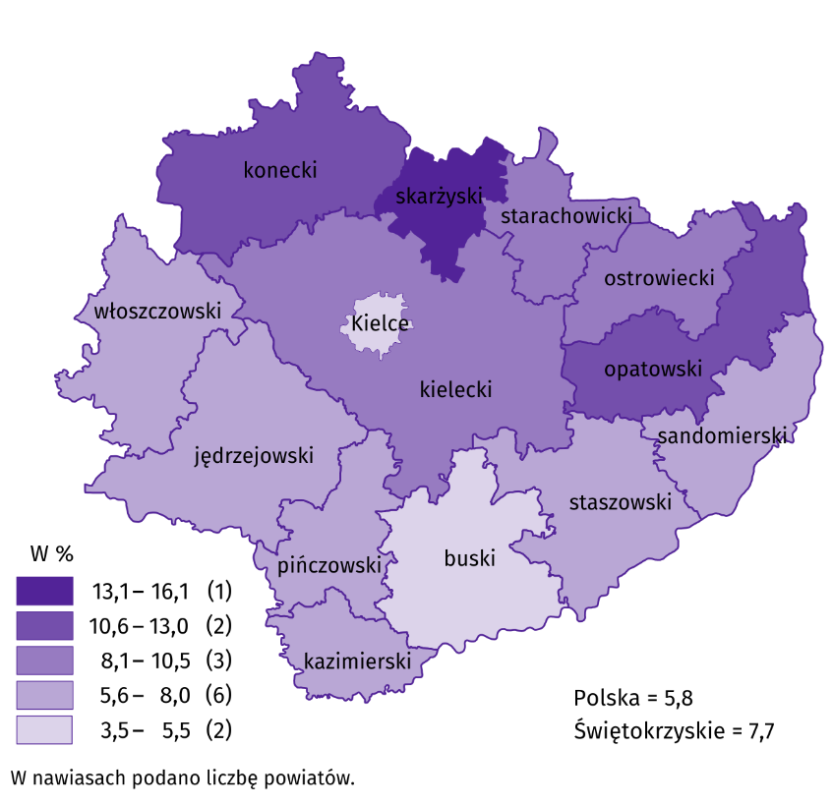
Do powiatów o najwyższej stopie bezrobocia należały: skarżyski (16,1% wobec 16,2% przed rokiem), opatowski (podobnie jak przed rokiem 12,7%), konecki (10,8% wobec 12,7% w ub. r.) i ostrowiecki (9,6% wobec 11,6%), a o najniższej: buski (3,5% wobec 4,1%), m. Kielce (5,4% wobec 5,7%) i pińczowski (6,2% wobec 6,8%). W porównaniu z analogicznym okresem 2020 r. stopa bezrobocia zmniejszyła się w trzynastu powiatach województwa świętokrzyskiego, przy czym najbardziej w powiatach: kieleckim i ostrowieckim (po 2,0 p.proc.) oraz koneckim (o 1,9 p.proc.). W powiecie opatowskim pozostała na poziomie ubiegłorocznym.
Mapa 1. Stopa bezrobocia rejestrowanego
w sierpniu 2021 r.
Stan w końcu miesiąca
W sierpniu 2021 r. w urzędach pracy zarejestrowano 4,4 tys. osób bezrobotnych, tj. więcej o 2,2% niż przed miesiącem i o 5,7% niż przed rokiem. Stopa napływu bezrobotnych do urzędów pracy (tj. stosunek nowo zarejestrowanych do liczby aktywnych zawodowo) wyniosła podobnie, jak przed rokiem 0,8%. Udział osób rejestrujących się po raz kolejny zwiększył się na przestrzeni roku o 2,6 p.proc. (do 82,4%). Wzrosły także udziały osób poprzednio pracujących (o 2,3 p.proc. do 84,0%) oraz osób bez kwalifikacji zawodowych (o 0,2 p.proc. do 25,7%). Zmniejszyły się natomiast odsetki: osób bez doświadczenia zawodowego (o 3,2 p.proc. do 24,1%), absolwentów (o 2,2 p.proc. do 9,2%), osób zamieszkałych na wsi (o 1,9 p.proc. do 53,7%) oraz osób zwolnionych z przyczyn dotyczących zakładu pracy (o 0,7 p.proc. do 3,2%).
Z ewidencji bezrobotnych w sierpniu 2021 r. wyrejestrowano 4,8 tys. osób, tj. o 8,1% mniej niż przed miesiącem i o 5,4% więcej niż rok wcześniej. Stopa odpływu bezrobotnych z urzędów pracy (tj. stosunek liczby bezrobotnych wyrejestrowanych w danym miesiącu do liczby bezrobotnych na koniec ubiegłego miesiąca) wyniosła 11,6% wobec 9,8% przed rokiem. Z tytułu podjęcia pracy (głównej przyczyny wyrejestrowania) z rejestru bezrobotnych wyłączono, podobnie jak przed rokiem 2,6 tys. osób. Udział tej kategorii osób w ogólnej liczbie wyrejestrowanych zmniejszył się o 2,6 p.proc. w ujęciu rocznym (do 54,7%). Zmniejszyły się również udziały osób wykreślonych z ewidencji urzędów pracy w wyniku: rozpoczęcia stażu (o 7,7 p.proc. do 5,8%), nabycia praw do świadczenia przedemerytalnego (o 0,4 p.proc. do 0,4%), podjęcia szkolenia u pracodawców (o 0,4 p.proc. do 1,3%), dobrowolnej rezygnacji (o 0,1 p.proc. do 7,2%) oraz nabycia praw emerytalnych lub rentowych (o 0,1 p.proc. do 0,4%). Zwiększyły się natomiast odsetki osób, które utraciły status bezrobotnego w efekcie: niepotwierdzenia gotowości do podjęcia pracy (o 7,7 p.proc. do 16,1%), odmowy bez uzasadnionej przyczyny propozycji pracy lub innej formy pomocy (o 3,0 p.proc. do 5,7%), rozpoczęcia pracy społecznie użytecznej (o 0,2 p.proc. do 0,3%). Na ubiegłorocznym poziomie pozostał odsetek osób wyłączonych z ewidencji w efekcie osiągnięcia wieku emerytalnego (1,7%).
W końcu sierpnia 2021 r. bez prawa do zasiłku pozostawało 34,7 tys. bezrobotnych, a ich udział w liczbie bezrobotnych wyniósł 85,5%, tj. o 1,2 p.proc. więcej niż przed rokiem.
Bezrobotni będący w szczególnej sytuacji na rynku pracy stanowili 84,9% ogółu bezrobotnych, tj. o 1,6 p.proc. więcej niż przed rokiem. Liczebność omawianej subpopulacji zmniejszyła się natomiast o 9,2%. Nadal największy odsetek stanowiły osoby długotrwale bezrobotne (56,6%). Udział osób bezrobotnych w wieku do 30 lat wyniósł 25,4%, w tym osób w wieku do 25 roku życia 12,1%. Z kolei odsetek bezrobotnych powyżej 50 roku życia ukształtował się na poziomie 25,4%. Udział posiadających co najmniej jedno dziecko do 6 roku życia wyniósł 17,4%, a poszukujących pracy niepełnosprawnych 5,7%. W ujęciu rocznym, liczebność osób bezrobotnych w wieku do 30 lat zmniejszyła się o 20,1%, w tym osób do 25 roku życia ubyło 21,1%, a osób w wieku 50 lat i więcej odnotowano mniej o 6,4%. Osób długotrwale bezrobotnych odnotowano mniej o 0,8%. Zmniejszyła się również liczebność subpopulacji osób, które korzystały ze świadczeń pomocy społecznej (o 31,5%), niepełnosprawnych (o 15,1%), osób posiadających co najmniej jedno dziecko do 6 roku życia (o 10,8%) oraz osób posiadających co najmniej jedno dziecko niepełnosprawne do 18 roku życia (o 7,0%).

Tablica 3. Kategorie osób bezrobotnych będących w szczególnej sytuacji na rynku pracy
WYSZCZEGÓLNIENIE | 2020 | 2021
WYSZCZEGÓLNIENIE | VIII | VII | VIII
WYSZCZEGÓLNIENIE | w % ogółem
Do 30 roku życia | 28,3 | 25,3 | 25,4
w tym do 25 roku życia | 13,7 | 12,1 | 12,1
Powyżej 50 roku życia | 24,1 | 25,5 | 25,4
Długotrwale ª | 50,8 | 56,8 | 56,6
Korzystające ze świadczeń pomocy społecznej | 0,7 | 0,5 | 0,5
Posiadający co najmniej jedno dziecko do 6 roku życia | 17,4 | 17,3 | 17,4
Posiadający co najmniej jedno dziecko niepełnosprawne do 18 roku życia | 0,1 | 0,1 | 0,1
Niepełnosprawni | 5,9 | 5,7 | 5,7
ª Do długotrwale bezrobotnych zalicza się osoby pozostające w rejestrze powiatowego urzędu pracy łącznie przez okres ponad 12 miesięcy
w okresie ostatnich 2 lat, z wyłączeniem okresów odbywania stażu i przygotowania zawodowego w miejscu pracy.

Z danych urzędów pracy wynika, że według stanu w końcu miesiąca sprawozdawczego, 15 zakładów pracy zapowiedziało zwolnienia grupowe, podczas gdy przed rokiem 8 zakładów dokonało zgłoszeń.
W sierpniu 2021 r. do urzędów pracy zgłoszono 2,1 tys. ofert zatrudnienia, tj. więcej o 0,2 tys. zarówno niż przed miesiącem, jak i przed rokiem. W końcu miesiąca na 1 ofertę pracy przypadało 18 bezrobotnych (przed miesiącem 21, przed rokiem 24).

Wykres 3. Bezrobotni na 1 ofertę pracy
WPŁYW EPIDEMII COVID-19 NA WYBRANE ELEMENTY RYNKU PRACY W WOJEWÓDZTWIE
ŚWIĘTOKRZYSKIM W II KWARTALE 2021 R.
W marcu 2020 r. ogłoszono w Polsce stan zagrożenia epidemicznego, a następnie stan epidemii w związku z rozprzestrzenianiem się choroby zakaźnej wywołanej wirusem SARS-CoV-2, zwanej COVID-19. Wprowadzone przepisami prawa rozwiązania zapobiegające i przeciwdziałające rozprzestrzenianiu się wspomnianego wirusa i zwalczające wywołaną nim chorobę odnosiły się także do rynku pracy. Wśród nich było m.in. umożliwienie wykonywania pracy poza miejscem jej stałego wykonywania, czyli pracy zdalnej, czy też korzystanie z wynagrodzenia za czas choroby lub zasiłku chorobowego z powodu objęcia kwarantanną lub izolacją.
Praca zdalna w okresie zagrożenia epidemicznego
W końcu czerwca 2021 r. udział osób, które pracowały zdalnie w związku z sytuacją epidemiczną w ogólnej liczbie pracujących objętych badaniem „Popyt na pracę” w województwie świętokrzyskim wyniósł 1,4%, tj. o 5,5 p.proc. mniej niż w końcu marca 2021 r. W II kwartale skala wykorzystania pracy zdalnej w sektorze publicznym była w dalszym ciągu wyższa niż w prywatnym (2,2% wobec 0,9%).
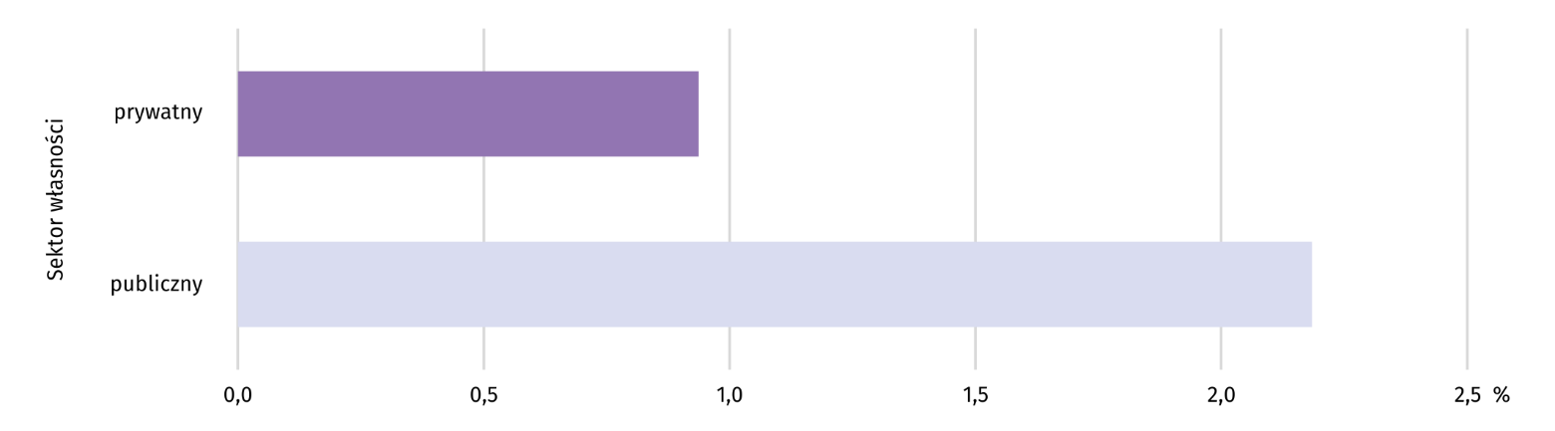
Wykres 4. Udział pracujących, którzy w związku z sytuacją epidemiczną pracowali zdalnie
według sektorów własności na koniec II kwartału 2021 r.
W skali całej gospodarki wykorzystanie pracy zdalnej w celu ograniczenia zagrożenia epidemicznego pozostało największe w jednostkach zatrudniających od 10 do 49 osób. Udział pracujących zdalnie w jednostkach tej wielkości wyniósł 2,1% to jest o 7,1 p.proc. mniej niż w I kwartale 2021 r. Mniejszy był on w podmiotach zatrudniających powyżej 49 osób (1,1%). Najmniejszym zaś odsetkiem charakteryzowały się jednostki zatrudniające do 9 osób, w których w związku z sytuacją epidemiczną 1,0% pracujących świadczyło pracę zdalnie.
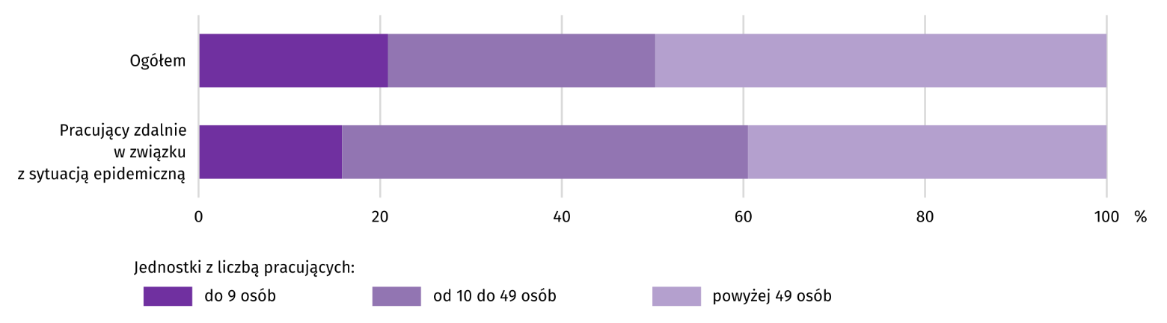
Wykres 5. Struktura pracujących według wielkości jednostek na koniec II kwartału 2021 r.
Praca zdalna spowodowana sytuacją epidemiczną była wdrożona przez pracodawców w poszczególnych województwach w różnej skali. Najwyższy udział w II kwartale 2021 r. odnotowano w województwie mazowieckim (15,0%) oraz małopolskim (8,7%), a najniższy – w województwach warmińsko-mazurskim (1,3%) i świętokrzyskim (1,4%).
Pracujący, którzy w związku z sytuacją epidemiczną korzystali z wynagrodzenia za czas choroby lub zasiłku chorobowego z powodu objęcia kwarantanną lub izolacją
W II kwartale 2021 r. w celu ograniczenia rozprzestrzeniania się choroby zakaźnej kontynuowano formy czasowego odosobnienia ze względu na podejrzenie zakażenia między innymi w postaci kwarantanny oraz izolacji. W województwie świętokrzyskim pracujący, którzy według stanu na 30 czerwca 2021 r korzystali z wynagrodzenia za czas choroby lub zasiłku chorobowego z powodu objęcia kwarantanną lub izolacją stanowili 1,1% ogółu pracujących. Udział tej grupy pracujących był wyższy w sektorze prywatnym (1,4%, wobec 0,5% w sektorze publicznym).
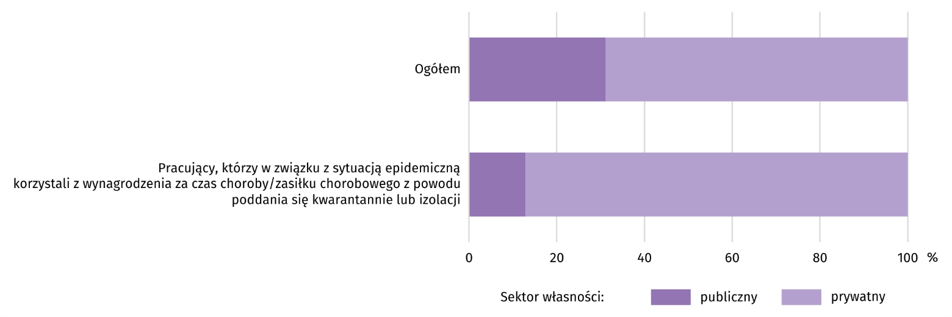
Wykres 6. Struktura pracujących według sektorów własności na koniec II kwartału 2021 r.

Niewielkie zróżnicowanie udziału pracujących dotyczyło również objętych kwarantanną bądź izolacją w jednostkach według ich wielkości. Najwyższy wystąpił wśród jednostek zatrudniających do 9 osób (2,4%) a najniższy wśród podmiotów zatrudniających powyżej 49 osób (0,5%).
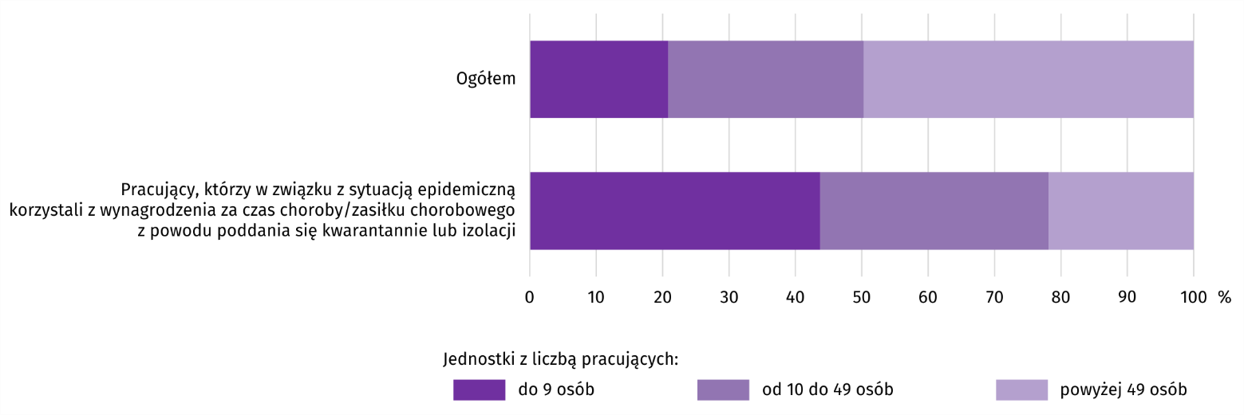
Wykres 7. Struktura pracujących według wielkości jednostki na koniec II kwartału 2021 r.

Sytuacje kwarantanny lub izolacji pracujących wystapiły we wszystkich województwach, przy czym w największym stopniu w województwach: kujawsko-pomorskim, pomorskim, śląskim i zachdniopomorskim, gdzie pracujący, którzy według stanu na 30 czerwca 2021 r. korzystali z wynagrodzenia za czas choroby lub zasiłku chorobowego z powodu objęcia kwarantanną lub izolacją, stanowili 1,7% ogółu pracujących. W pozostałych województwach analizowany udział oscylował między 0,7% (województwo podlaskie), a 1,6% (dolnośląskie).
Pracujący, którzy w związku z sytuacją epidemiczną korzystali z zasiłku opiekuńczego na czas opieki nad dzieckiem do lat 8 z powodu zamknięcia żłobka, przedszkola, klubu dziecięcego, szkoły
W województwie świętokrzyskim pracujący, którzy według stanu na 30 czerwca 2021 r korzystali z zasiłku opiekuńczego na czas opieki nad dzieckiem do lat 8 z powodu zamknięcia żłobka, przedszkola, klubu dziecięcego, szkoły stanowili 1,2% ogółu pracujących. Udział tej grupy pracujących był wyższy w sektorze prywatnym (1,3%, wobec 1,0% w sektorze publicznym).
Większe zróżnicowanie udziału korzystających z zasiłku opiekuńczego występowało w zależności od wielkości podmiotu. Skala korzystania z zasiłku malała przy tym wraz ze wzrostem wielkości. Najwyższy udział korzystających odnotowano w grupie jednostek zatrudniających do 9 osób (1,9%), a najniższy wśród podmiotów zatrudniających powyżej 49 osób (0,9%).
W największym stopniu z zasiłku opiekuńczego na czas opieki nad dzieckiem do lat 8 z powodu zamknięcia żłobka, przedszkola, klubu dziecięcego, szkoły korzystano w województwie: zachodniopomorskim, gdzie było to 1,6% ogółu pracujących. Najniższy udział korzystających z zasiłku opiekuńczego odnotowano natomiast w lubuskim (1,0%).

WYNAGRODZENIA
W sierpniu 2021 r. odnotowano poprawę warunków płacowych w sektorze przedsiębiorstw w skali roku. W porównaniu z poprzednim miesiącem wynagrodzenia były niższe o 2,2%.
Przeciętne miesięczne wynagrodzenie brutto w sektorze przedsiębiorstw w województwie świętokrzyskim w sierpniu 2021 r. wyniosło 4875,59 zł i było o 7,9% wyższe w porównaniu z analogicznym okresem ub. r., kiedy obserwowano wzrost wynagrodzeń o 5,0%. W kraju przeciętne miesięczne wynagrodzenie brutto ukształtowało się na poziomie 5843,75 zł i było o 9,5% wyższe niż przed rokiem (wobec wzrostu o 4,1% rok wcześniej).

Wykres 8. Dynamika przeciętnego miesięcznego wynagrodzenia brutto w sektorze przedsiębiorstw
(przeciętna miesięczna 2015=100)

W porównaniu z sierpniem 2020 r. we wszystkich analizowanych sekcjach sektora przedsiębiorstw związanych zarówno ze sferą produkcyjną, jak i usługową przeciętne miesięczne wynagrodzenia były wyższe niż przed rokiem. W największym stopniu wzrosły wynagrodzenia w działalności profesjonalnej, naukowej i technicznej (o 15,3%). W pozostałych sekcjach, w wzrosty kształtowały się w granicach od 1,0% w obsłudze rynku nieruchomości do 10,2% w dostawie wody; gospodarowaniu ściekami i odpadami; rekultywacji.
Tablica 4. Przeciętne miesięczne wynagrodzenia brutto w sektorze przedsiębiorstw
WYSZCZEGÓLNIENIE | VIII 2021 |  | I-VIII 2021
WYSZCZEGÓLNIENIE | w zł | VIII 2020 = 100 | w zł | I-VIII 2020 = 100
OGÓŁEM | 4875,59 | 107,9 | 4767,04 | 107,4
w tym:
Przemysł | 5212,66 | 107,7 | 5123,69 | 107,8
w tym:
przetwórstwo przemysłowe | 5147,22 | 107,5 | 5081,87 | 108,0
dostawa wody; gospodarowanie ściekami i odpadami; rekultywacja ∆ | 5114,43 | 110,2 | 4862,02 | 106,2
Budownictwo | 4845,64 | 105,4 | 4555,67 | 104,3
Handel; naprawa pojazdów samochodowych ∆ | 4390,28 | 108,6 | 4296,95 | 107,2
Transport i gospodarka magazynowa | 4104,16 | 110,7 | 3937,18 | 109,6
Zakwaterowanie i gastronomia ∆ | 3738,21 | 108,6 | 3580,92 | 105,1
Informacja i komunikacja | 5090,50 | 106,8 | 4961,79 | 106,7
Obsługa rynku nieruchomości ∆ | 5664,79 | 101,0 | 5731,48 | 100,3
Działalność profesjonalna, naukowa i techniczna ª | 4612,73 | 115,3 | 4663,76 | 118,8
Administrowanie i działalność wspierająca ∆ | 3506,55 | 109,5 | 3436,96 | 107,6
ª Nie obejmuje działów: Badania naukowe i prace rozwojowe oraz Działalność weterynaryjna.
W sierpniu 2021 r. przeciętne miesięczne wynagrodzenia brutto, znacznie przekraczające średnie wynagrodzenie w sektorze przedsiębiorstw w województwie wypłacono pracującym w obsłudze rynku nieruchomości (o 16,2%). Z kolei najniższe wynagrodzenie, znacznie poniżej średniego otrzymali pracujący w administrowaniu i działalności wspierającej (o 28,1%) oraz w zakwaterowaniu i gastronomii (o 23,3%).

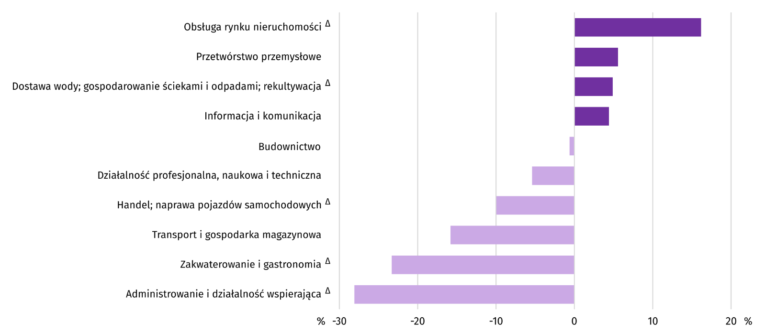
Wykres 9. Odchylenia względne przeciętnych miesięcznych wynagrodzeń brutto w sekcjach od przeciętnego
wynagrodzenia w sektorze przedsiębiorstw w sierpniu 2021 r.

Przeciętne miesięczne wynagrodzenie brutto w sektorze przedsiębiorstw w okresie styczeń-sierpień 2021 r. ukształtowało się na poziomie 4767,04 zł i było o 7,4% wyższe niż w analogicznym okresie ub. r. (kiedy wzrost wyniósł 3,8%). W kraju przeciętne miesięczne wynagrodzenie brutto w pierwszych ośmiu miesiącach 2021 r. wyniosło 5843,75 zł i przekroczyło poziom ubiegłoroczny o 9,5% (rok wcześniej wzrost osiągnął 4,0%). W okresie styczeń-sierpień 2021 r. wzrost wynagrodzeń zanotowano we wszystkich analizowanych sekcjach, przy czym w relacji do analogicznego okresu ub. r. najwięcej zyskali pracujący w działalności profesjonalnej, naukowej i technicznej (o 18,8%).

CENY DETALICZNE
W II kwartale 2021 r. ceny towarów i usług konsumpcyjnych w województwie świętokrzyskim wzrosły w skali roku o 5,1%, wobec 3,1% w analogicznym okresie ub. roku. Skala wzrostu cen w kraju była nieco niższa i wyniosła 4,5%, wobec 3,2% rok wcześniej.
Tablica 5. Wskaźnik cen towarów i usług konsumpcyjnych w województwie świętokrzyskim
Wyszczególnienie | 2020 | 2020 | 2021 | 2021
Wyszczególnienie | I kw. | II kw. | I kw. | II kw.
Wyszczególnienie | analogiczny okres roku poprzedniego = 100
OGÓŁEM | 105,3 | 103,1 | 102,3 | 105,1
Żywność i napoje bezalkoholowe | 109,0 | 106,3 | 100,3 | 102,5
Napoje alkoholowe i wyroby tytoniowe | 105,2 | 107,1 | 102,3 | 100,5
Odzież i obuwie | 97,4 | 96,8 | 98,3 | 99,7
Mieszkanie | 106,2 | 104,7 | 104,6 | 106,5
Zdrowie | 102,7 | 104,3 | 104,1 | 102,9
Transport | 101,9 | 87,3 | 99,2 | 119,3
Rekreacja i kultura | 102,5 | 102,7 | 105,1 | 105,1
Edukacja | 104,0 | 104,6 | 104,0 | 103,8
Do wyższego wzrostu niż w II kwartale 2020 r. przyczyniły się przede wszystkim znacznie wyższe niż rok wcześniej ceny w zakresie transportu, które zwiększyły się o 19,3%. Wyraźnie mniejszy wpływ na przyrost wskaźnika cen towarów i usług konsumpcyjnych miały podwyżki cen żywności i napojów bezalkoholowych (o 2,5%) oraz napojów alkoholowych i wyrobów tytoniowych (o 0,5%). Wysoki pozostał wzrost opłat wynikających z użytkowania mieszkania (o 6,5%). Szybciej niż rok wcześniej rosły ceny w zakresie rekreacji i kultury (o 5,1%), a wolniej – zdrowia (o 2,9%) oraz edukacji (o 3,8%). Kolejny kwartał z rzędu notowano spadek cen odzieży i obuwia (o 0,3%).

ROLNICTWO
Na rynku rolnym w sierpniu 2021 r. przeciętne ceny większości produktów roślinnych i zwierzęcych (z wyjątkiem ziemniaków w skupie) były wyższe niż przed rokiem. W ujęciu miesięcznym mniej płacono jedynie za pszenicę na obu rynkach oraz za ziemniaki w skupie. Nieznacznie poprawiła się opłacalność tuczu trzody chlewnej.
Średnia temperatura powietrza na obszarze województwa świętokrzyskiego w sierpniu 2021 r. wynosiła 16,7°C i była o 1,9°C niższa od przeciętnej z lat 1991–2020, przy czym maksymalna temperatura osiągnęła 30,6°C, a minimalna wyniosła 5,7°C (obie wartości zarejestrowano w stacji meteorologicznej w Kielcach). Średnia suma opadów atmosferycznych (205,0 mm) stanowiła 337% normy z wielolecia (od 288% w Kielcach do 386% w Sandomierzu). Liczba dni z opadami, w zależności od regionu, wynosiła od 19 do 20.
Tablica 6. Skup zbóż ª
WYSZCZEGÓLNIENIE | VII-VIII 2021 |  | VIII 2021
WYSZCZEGÓLNIENIE | w tys. t | analogiczny okres roku poprzedniego = 100 | w tys. t | VIII 2020 = 100 | VII 2021 = 100
Ziarno zbóż podstawowych ^{b} | 11,4 | 87,1 | 7,1 | 77,8 | 163,7
w tym:
pszenica | 6,3 | 77,0 | 3,9 | 62,7 | 159,4
żyto | 0,4 | 134,6 | 0,4 | 168,9 | .
ª Bez skupu realizowanego przez osoby fizyczne. ^{b} Obejmuje: pszenicę, żyto, jęczmień, owies, pszenżyto; łącznie z mieszankami zbożowymi, bez ziarna siewnego.

Dostawy zbóż podstawowych (z mieszankami zbożowymi, bez ziarna siewnego) do skupu zrealizowane w okresie lipiec-sierpień 2021 r. były o 12,9% mniejsze niż w analogicznym okresie ub. roku, przy czym znacznie mniej skupiono pszenicy (o 23,0%). Po tegorocznych żniwach, w sierpniu 2021 r. dostawy ziarna były mniejsze niż przed rokiem o 22,2%.
Tablica 7. Skup podstawowych produktów zwierzęcych ª
WYSZCZEGÓLNIENIE | I-VIII 2021 |  | VIII 2021
WYSZCZEGÓLNIENIE | w tys. t | I-VIII 2020 = 100 | w tys. t | VIII 2020 = 100 | VII 2021 = 100
Żywiec rzeźny ^{b} | 69,2 | 87,8 | 5,9 | 105,6 | 112,2
w tym:
bydło (bez cieląt) | 19,0 | 99,5 | 0,8 | 158,0 | 96,7
trzoda chlewna | 25,0 | 69,1 | 2,3 | 85,7 | 96,6
drób | 25,0 | 108,2 | 2,8 | 116,3 | 135,6
Mleko ^{c} | 119,2 | 98,2 | 14,5 | 99,0 | 100,6
ª W okresie lipiec-sierpień bez skupu realizowanego przez osoby fizyczne. ^{b} Obejmuje bydło, cielęta, trzodę chlewną, owce, konie i drób; w wadze żywej. ^{c} W milionach litrów.

W okresie styczeń-sierpień 2021 r. producenci z województwa świętokrzyskiego dostarczyli do skupu 69,2 tys. t żywca rzeźnego (w wadze żywej), tj. o 12,2% mniej niż przed rokiem. Spadek skupu dotyczył żywca wołowego i wieprzowego, a wzrost – drobiowego. W sierpniu 2021 r. podaż żywca rzeźnego ogółem (5,9 tys. t) była wyższa zarówno w ujęciu rocznym, jak i miesięcznym odpowiednio o 5,6% i o 12,2%. Znacznie większe były dostawy żywca drobiowego.
Dostawy mleka do skupu w okresie styczeń–sierpień 2021 r. (119,2 mln l) były o 1,8% mniejsze niż w tym samym okresie
2020 r. W sierpniu 2021 r. skup mleka ukształtował się na poziomie niższym od notowanego przed rokiem (o 1,0%) i wyższym niż przed miesiącem (o 0,6%).

Tablica 8. Przeciętne ceny podstawowych produktów rolnych
WYSZCZEGÓLNIENIE | Ceny w skupie |  |  |  |  | Ceny na targowiskach ª
WYSZCZEGÓLNIENIE | VIII 2021 |  |  | I-VIII 2021 |  | VIII 2021
WYSZCZEGÓLNIENIE | zł | VIII  2020 =  = 100 | VII  2021 =  = 100 | zł | I-VIII  2020 =  = 100 | zł | VIII  2020 =  = 100 | VII  2021 =  = 100
Ziarno zbóż ^{b} za 1 dt:
pszenica | 91,49 | 134,7 | 96,7 | 91,67 | 127,3 | 96,60 | 124,4 | 99,0
żyto | 72,44 | 139,7 | . | 68,81 | 132,5 | 74,00 | 120,3 | 103,4
Ziemniaki ^{c} za 1 dt | 47,77 | 78,7 | 74,0 | 53,36 | 72,6 | 131,70 | 124,7 | .
Żywiec rzeźny za 1 kg wagi żywej:
w tym:
bydło (bez cieląt) | 7,48 | 120,9 | 103,1 | 7,06 | 110,9 | . | . | .
trzoda chlewna | 5,23 | 105,5 | 103,7 | 4,97 | 87,0 | . | . | .
drób | 4,60 | 120,1 | 103,7 | 4,14 | 119,5 | . | . | .
Mleko za 1 hl | 144,75 | 115,7 | 100,0 | 144,04 | 113,5 | . | . | .
ª Badanie cen targowiskowych zawieszone od kwietnia do czerwca 2020 r. oraz od listopada 2020 r do czerwca 2021 r. ze względu na decyzję o zamknięciu targowisk z powodu zagrożenia chorobą COVID-19. ^{b} W skupie bez ziarna siewnego. ^{c} Na targowiskach – jadalne późne.

Przeciętne ceny skupu pszenicy i żyta w okresie styczeń–sierpień 2021 r. były wyższe niż w analogicznym okresie ub. r.
W sierpniu 2021 r. cena skupu pszenicy była niższa niż przed miesiącem, a wyższa niż przed rokiem. Za żyto płacono więcej niż w sierpniu 2020 r. Na targowiskach ceny tych zbóż były wyższe w ujęciu rocznym, a w ujęciu miesięcznym więcej płacono za pszenicę, a mniej za żyto.

Wykres 10. Przeciętne ceny skupu zbóż ª i targowiskowe ceny ziemniaków
b
ª W okresie styczeń-maj 2019 r. cena żyta bez konsumpcyjnego. ^{b} Brak danych dla okresów kwiecień-czerwiec 2020 r. i listopad 2020 r.-czerwiec 2021 r. z uwagi na obowiązującą decyzję o zamknięciu targowisk spowodowaną stanem zagrożenia COVID-19.

W sierpniu 2021 r. za ziemniaki w skupie płacono średnio 47,77 zł/dt, tj. o 26,0% mniej niż przed miesiącem i o 21,3% mniej niż przed rokiem. Na targowiskach przeciętna cena 1 dt ziemniaków wynosiła 131,70 zł i była o 24,7% wyższa niż przed rokiem.
Wykres 11. Przeciętne ceny skupu żywca i mleka

W okresie styczeń–sierpień 2021 r. przeciętna cena skupu żywca wieprzowego była o 13,0% niższa niż w tym samym okresie 2020 r. W sierpniu 2021 r. cena tego surowca wzrosła w skali miesiąca o 3,7% (do 5,23 zł/kg), a w skali roku o 5,5%.
Relacja cen skupu trzody do cen żyta na targowiskach w sierpniu 2021 r. wyniosła 7,1 (wobec 7,0 przed miesiącem i 8,1 przed rokiem).
Wykres 12. Relacja przeciętnych cen skupu żywca wieprzowego do przeciętnych cen żyta na targowiskach

Przeciętna cena skupu żywca drobiowego w okresie styczeń-sierpień 2021 r. była o 19,5% wyższa niż w analogicznym
okresie ub. r. W sierpniu 2021 r. za 1 kg tego surowca w skupie płacono dostawcom średnio 4,60 zł, tj. więcej o 3,7% niż
w lipcu 2021 r. i o 20,1% niż w sierpniu 2020 r.
W okresie ośmiu miesięcy 2021 r. przeciętna cena żywca wołowego w skupie była o 10,9% wyższa niż w tym samym okresie ub. r. W sierpniu 2021 r. za żywiec wołowy płacono więcej o 3,1% niż przed miesiącem i o 20,9% niż przed rokiem.
Ceny skupu mleka w okresie styczeń–sierpień 2021 r., przy zmniejszonej podaży, były wyższe niż przed rokiem (średnio
o 13,5%). W sierpniu 2021 r. za 100 litrów tego surowca płacono 144,75 zł, czyli podobnie co miesiąc temu i o 15,7% więcej w ujęciu rocznym.
PRZEMYSŁ I BUDOWNICTWO
Produkcja sprzedana przemysłu w sierpniu 2021 r. osiągnęła wartość (w cenach bieżących) 2976,3 mln zł i była (w cenach stałych) o 12,6% większa niż przed rokiem oraz o 5,7% mniejsza niż przed miesiącem.
Produkcja sprzedana w przetwórstwie przemysłowym, stanowiąca 83,5% produkcji przemysłowej, w porównaniu z sierpniem 2020 r. zwiększyła się o 10,4%. Znaczny wzrost wystąpił również w dostawie wody; gospodarowaniu ściekami i odpadami; rekultywacji (o 14,6%).
Wyższy niż w analogicznym miesiącu 2020 r. poziom produkcji sprzedanej wystąpił w 17 działach przemysłu (spośród 28 występujących w województwie), niższy – w 11. Wśród działów przemysłu o znaczącym udziale w sprzedaży, największy wzrost w dalszym ciągu notowano w produkcji wyrobów z drewna, korka, słomy i wikliny (o 89,2%). Nadal szybko zwiększała się produkcja maszyn i urządzeń (o 37,1%). Zdynamizowaniu uległa także produkcja wyrobów z metali, która zwiększyła się o 23,4%, produkcja wyrobów z gumy i tworzyw sztucznych (o 23,2%) oraz produkcja artykułów spożywczych
(o 11,8%). Po spadku w lipcu 2021 r., wzrosła produkcja wyrobów z pozostałych mineralnych surowców niemetalicznych (o 5,4%). Pogłębił się spadek w produkcji pojazdów samochodowych, przyczep i naczep (do 16,5%).

Tablica 9. Dynamika (w cenach stałych) i struktura (w cenach bieżących) produkcji sprzedanej przemysłu
WYSZCZEGÓLNIENIE | VIII 2021 | I-VIII 2021
WYSZCZEGÓLNIENIE | analogiczny okres roku  poprzedniego = 100 |  | w odsetkach
OGÓŁEM | 112,6 | 112,0 | 100,0
w tym:
Przetwórstwo przemysłowe | 110,4 | 111,0 | 85,4
w tym produkcja:
artykułów spożywczych | 111,8 | 106,7 | 10,9
wyrobów z drewna, korka, słomy i wikliny ^{Δ} | 189,2 | 143,4 | 4,3
wyrobów z gumy i tworzyw sztucznych | 123,2 | 124,6 | 3,5
wyrobów z pozostałych mineralnych surowców niemetalicznych | 105,4 | 100,6 | 24,2
wyrobów z metali ^{Δ} | 123,4 | 119,2 | 8,7
maszyn i urządzeń ^{Δ} | 137,1 | 124,4 | 4,2
pojazdów samochodowych, przyczep i naczep ^{Δ} | 83,5 | 99,6 | 8,9
Dostawa wody; gospodarowanie ściekami i odpadami; rekultywacja ^{Δ} | 114,6 | 113,9 | 2,9

W porównaniu z lipcem 2021 r. produkcja sprzedana w przetwórstwie przemysłowym zmalała o 7,5%, a w dostawie wody; gospodarowaniu ściekami i odpadami; rekultywacji –o 0,5%.
Wydajność pracy w przemyśle, mierzona produkcją sprzedaną na 1 zatrudnionego, w sierpniu 2021 r. wyniosła (w cenach bieżących) 43,3 tys. zł i była (w cenach stałych) o 11,3% wyższa niż przed rokiem, przy większym o 1,1% przeciętnym zatrudnieniu i wzroście przeciętnych miesięcznych wynagrodzeń brutto o 7,7%.
Wykres 13. Dynamika produkcji sprzedanej przemysłu (przeciętna miesięczna 2015=100)

Produkcja sprzedana budownictwa (w cenach bieżących) w sierpniu 2021 r. wyniosła 347,1 mln zł i była o 12,7% mniejsza niż przed rokiem. Wydajność pracy w budownictwie, mierzona produkcją sprzedaną na 1 zatrudnionego, wyniosła (w cenach bieżących) 35,8 tys. zł i była mniejsza niż przed rokiem o 8,7%. Przeciętne zatrudnienie w budownictwie było w sierpniu 2021 r. o 4,4% mniejsze niż przed rokiem, przy wzroście przeciętnego miesięcznego wynagrodzenia brutto o 5,4%.

Tablica 10. Dynamika i struktura produkcji budowlano-montażowej (w cenach bieżących)
WYSZCZEGÓLNIENIE | VIII 2021 | I-VIII 2021
WYSZCZEGÓLNIENIE | analogiczny okres roku  poprzedniego = 100 |  | w odsetkach
OGÓŁEM | 92,6 | 73,1 | 100,0
Budowa budynków ^{Δ} | 96,6 | 91,5 | 33,1
Budowa obiektów inżynierii lądowej  i wodnej ^{Δ} | 85,3 | 68,2 | 33,2
Roboty budowlane specjalistyczne | 99,4 | 64,8 | 33,7

Produkcja budowlano-montażowa (w cenach bieżących) w sierpniu 2021 r. ukształtowała się na poziomie 172,6 mln zł i stanowiła 49,7% ogółu produkcji sprzedanej budownictwa. W stosunku do lipca 2021 r. produkcja budowlano-montażowa zwiększyła się o 26,3%, a w odniesieniu do sierpnia 2020 r. – zmniejszyła o 7,4%. Spadek produkcji budowlano-montażowej w skali roku wystąpił we wszystkich działach budownictwa. Największy był w podmiotach specjalizujących się w budowie obiektów inżynierii lądowej i wodnej (o 14,7%). W jednostkach zajmujących się głównie budową budynków produkcja budowlano-montażowa zmalała o 3,4%, a w podmiotach prowadzących działalność przede wszystkim w zakresie robót budowlanych specjalistycznych– o 0,6%.
W porównaniu z lipcem 2021 r. produkcja budowlano-montażowa w firmach zajmujących się głównie budową obiektów inżynierii lądowej i wodnej zwiększyła się o 28,4%. Nieco mniejszy wzrost odnotowano w przedsiębiorstwach specjalizujących się w budowie budynków – o 25,2% i w podmiotach, których podstawowy rodzaj działalności stanowiły roboty budowlane specjalistyczne – o 24,8%.

BUDOWNICTWO MIESZKANIOWE
W sierpniu 2021 r. przekazano do użytkowania o 10,9% mniej mieszkań niż w analogicznym miesiącu ub.r., zmniejszyła się również liczba mieszkań, na realizację których wydano pozwolenia lub dokonano zgłoszenia z projektem budowlanym
(o 2,5%). Zwiększyła się natomiast liczba mieszkań, których budowę rozpoczęto (o 41,1%).
Według wstępnych danych, w sierpniu 2021 r. przekazano do użytkowania 301 mieszkań, tj. o 37 mniej niż przed rokiem. W badanym miesiącu oddano do użytkowania 215 mieszkań indywidualnych (71,4% ogólnej liczby oddanych mieszkań, w sierpniu 2020 r. – 50,9%). Ponadto oddano 71 mieszkań przeznaczonych na sprzedaż lub wynajem (23,6% ogólnej liczby oddanych mieszkań, w sierpniu 2020 r. – 49,1%) oraz 15 mieszkań komunalnych (5,0% ogólnej liczby oddanych mieszkań). Efekty budownictwa mieszkaniowego uzyskane w województwie świętokrzyskim w sierpniu 2021 r. stanowiły 1,6% efektów krajowych.
Tablica 11. Liczba mieszkań oddanych do użytkowania w okresie I styczeń-sierpień 2021 r.
WYSZCZEGÓLNIENIE | Mieszkania oddane do użytkowania |  |  | Przeciętna  powierzchnia użytkowa  1 mieszkania w m²
WYSZCZEGÓLNIENIE | w liczbach  bezwzględnych | w odsetkach | I-VIII  2020=100 | Przeciętna  powierzchnia użytkowa  1 mieszkania w m²
OGÓŁEM | 2974 | 100,0 | 109,2 | 107,4
Indywidualne | 1837 | 61,8 | 129,8 | 137,9
Przeznaczone na sprzedaż lub wynajem | 1062 | 35,7 | 82,1 | 59,0
Społeczne czynszowe | 60 | 2,0 | . | 48,0
Komunalne | 15 | 0,5 | 107,1 | 27,2
W okresie styczeń-sierpień 2021 r. oddano do użytkowania 2974 mieszkania tj. o 9,2% więcej niż w analogicznym okresie ub. r. Wzrost liczby zrealizowanych mieszkań odnotowano w budownictwie indywidualnym, natomiast w budownictwie przeznaczonym na sprzedaż lub wynajem, liczba oddanych mieszkań była mniejsza niż przed rokiem. W badanym okresie nie przekazano żadnego mieszkania spółdzielczego i zakładowego.
Wykres 14. Dynamika mieszkań oddanych do użytkowania (analogiczny okres 2015=100)

Przeciętna powierzchnia mieszkania oddanego do użytkowania w okresie styczeń-sierpień 2021 r. wyniosła 107,4 m² i była o 10,8 m² większa niż mieszkania oddanego w analogicznym okresie ub. r. W budownictwie indywidualnym odnotowano wzrost o 3,5 m². Natomiast w budownictwie przeznaczonym na sprzedaż lub wynajem – o 3,1 m².
Najwięcej mieszkań przekazano do użytkowania w m. Kielce (898) oraz powiecie kieleckim (635). Najmniej mieszkań wybudowano w powiatach: kazimierskim (39), pińczowskim (47) oraz opatowskim (51).
Wykres 15. Mieszkania oddane do użytkowania według powiatów
w okresie styczeń-sierpień 2021 r.

Mieszkania o największej powierzchni użytkowej powstały w powiatach kazimierskim (151,7 m²) oraz koneckim (150,2 m²), a o najmniejszej w m. Kielce (65,3 m²).
W sierpniu 2021 r. wydano pozwolenia lub dokonano zgłoszenia z projektem budowlanym na realizację 395 mieszkań – o 2,5% mniej niż w analogicznym miesiącu ub. r. Z ogólnej liczby mieszkań, na realizację których wydano pozwolenia lub dokonano zgłoszenia z projektem budowlanym 86,1% stanowiły inwestycje indywidualne, a mieszkania przeznaczone na sprzedaż lub wynajem 13,9%.
Polska = 33854
Świętokrzyskie = 579
W analizowanym miesiącu rozpoczęto budowę 597 mieszkań – o 41,1% więcej niż przed rokiem.
Z ogólnej liczby rozpoczętych budów mieszkań 51,3% stanowiły inwestycje indywidualne, a mieszkania przeznaczone na sprzedaż lub wynajem 48,7%.
Polska = 142517
Świętokrzyskie = 2974

Tablica 12. Liczba mieszkań, na budowę których wydano pozwolenia lub dokonano zgłoszenia z projektem budowlanym oraz mieszkań, których budowę rozpoczęto w okresie styczeń-sierpień 2021 r.
WYSZCZEGÓLNIENIE | Mieszkania, na budowę których wydano  pozwolenia lub dokonano zgłoszenia  z projektem budowlanym |  |  | Mieszkania, których budowę rozpoczęto
WYSZCZEGÓLNIENIE | w liczbach bezwzględnych | w odsetkach | I-VIII 2020  = 100 | w liczbach  bezwzględnych | w odsetkach | I-VIII 2020  = 100
OGÓŁEM | 4330 | 100,0 | 142,7 | 4032 | 100,0 | 151,8
Indywidualne | 2453 | 56,7 | 122,3 | 2255 | 55,9 | 113,4
Przeznaczone na sprzedaż lub wynajem | 1877 | 43,3 | 185,3 | 1777 | 44,1 | 265,6
W okresie styczeń-sierpień 2021 r. wśród mieszkań, na realizację których wydano pozwolenia lub dokonano zgłoszenia z projektem budowlanym 56,7% stanowiły mieszkania budowane przez inwestorów indywidualnych. W przypadku mieszkań, których budowę rozpoczęto, inwestycje indywidualne stanowiły 55,9%.

RYNEK WEWNĘTRZNY
W sierpniu 2021 r., w ujęciu rocznym, zanotowano wzrost (w cenach bieżących) sprzedaży detalicznej (o 7,5%) oraz wzrost sprzedaży hurtowej (o 34,5%).
Wśród grup podmiotów handlowych i niehandlowych o znaczącym udziale w sprzedaży detalicznej ogółem, największy wzrost sprzedaży, w odniesieniu do sierpnia 2020 r., odnotowały podmioty z grupy pozostałe (o 26,2%). Większą niż przed rokiem sprzedaż zanotowały również jednostki zaklasyfikowane do grup: farmaceutyki, kosmetyki, sprzęt ortopedyczny (o 15,5%), żywność, napoje i wyroby tytoniowe (o 11,3%) oraz prasa, książki, pozostała sprzedaż w wyspecjalizowanych sklepach (o 0,6%). Spośród grup o niższym udziale w sprzedaży detalicznej ogółem, największy wzrost odnotowały podmioty handlujące tekstyliami, odzieżą i obuwiem (o 56,5%). Spadek sprzedaży detalicznej wykazały natomiast podmioty prowadzące sprzedaż: pojazdów samochodowych, motocykli, części (o 46,5%), paliw (o 11,2%) oraz mebli, sprzętu rtv i agd (o 0,5%).
Tablica 13. Dynamika i struktura (w cenach bieżących) sprzedaży detalicznej
WYSZCZEGÓLNIENIE | VIII 2021 | I-VIII 2021
WYSZCZEGÓLNIENIE | analogiczny okres roku poprzedniego = 100 |  | w odsetkach
OGÓŁEM ª | 107,5 | 104,5 | 100,0
w tym:
Pojazdy samochodowe, motocykle, części | 53,5 | 44,2 | 3,2
Paliwa stałe, ciekłe i gazowe | 88,8 | 89,2 | 7,4
Żywność, napoje i wyroby tytoniowe | 111,3 | 106,5 | 31,9
Pozostała sprzedaż detaliczna w niewyspecjalizowanych sklepach | 97,0 | 87,0 | 1,9
Farmaceutyki, kosmetyki, sprzęt ortopedyczny | 115,5 | 107,3 | 11,1
Tekstylia, odzież, obuwie | 156,5 | 159,0 | 1,3
Meble, rtv, agd | 99,5 | 100,6 | 11,3
Prasa, książki, pozostała sprzedaż w wyspecjalizowanych sklepach | 100,6 | 107,5 | 4,6
Pozostałe | 126,2 | 121,9 | 25,4
ª Grupowania przedsiębiorstw dokonano na podstawie Polskiej Klasyfikacji Działalności – PKD 2007, zaliczając przedsiębiorstwo do określonej kategorii według przeważającego rodzaju działalności, zgodnie z aktualnym w omawianym okresie, stanem organizacyjnym. Odnotowane zmiany (wzrost/spadek) wartości sprzedaży detalicznej w poszczególnych grupach rodzajów działalności przedsiębiorstw mogą zatem również wynikać ze zmiany przeważającego rodzaju działalności przedsiębiorstwa oraz zmian organizacyjnych. Nie ma to wpływu na dynamikę sprzedaży detalicznej ogółem.
Wartość sprzedaży detalicznej zrealizowanej w sierpniu 2021 r. przez jednostki handlowe i niehandlowe zwiększyła się w stosunku do lipca 2021 r. o 3,0%. Największy wzrost zanotowały przedsiębiorstwa handlujące pojazdami samochodowymi, motocyklami, częściami (o 15,7%). Zwiększyła się również sprzedaż detaliczna wśród jednostek zaklasyfikowanych do grup: paliwa (o 11,2%), pozostałe (o 8,6%), prasa, książki, pozostała sprzedaż w wyspecjalizowanych sklepach (o 7,6%) oraz meble, rtv, agd (o 2,3%). Spadek sprzedaży detalicznej zanotowały natomiast podmioty z grup farmaceutyki, kosmetyki, sprzęt ortopedyczny (o 3,8%) oraz żywność, napoje i wyroby tytoniowe (o 2,3%).
Sprzedaż hurtowa (w cenach bieżących) w przedsiębiorstwach handlowych województwa świętokrzyskiego w sierpniu 2021 r. była o 4,4% większa od odnotowanej przed miesiącem i o 32,5% większa niż przed rokiem. Sprzedaż realizowana przez przedsiębiorstwa hurtowe ukształtowała się również na wyższym poziomie zarówno w odniesieniu do poprzedniego miesiąca (o 5,5%), jak i w stosunku do ubiegłego roku (o 22,5%).

WPŁYW PANDEMII COVID-19 NA DZIAŁALNOŚĆ SEKTORA PRZEDSIĘBIORSTW
W sierpniu 2021 r. w województwie świętokrzyskim 0,7% podmiotów gospodarczych, które złożyły meldunek DG1, wskazało pandemię COVID-19 jako czynnik wywołujący istotne zmiany w prowadzeniu działalności gospodarczej, a odsetek ten pozostał na poziomie z poprzedniego miesiąca. W kraju udział podmiotów doświadczających skutków COVID-19 obniżył się i wyniósł 0,6% (w lipcu 2021 r. 0,7%). Najwyższy odsetek jednostek, które raportowały zmiany spowodowane pandemią odnotowano w województwach pomorskim (0,9%) oraz lubelskim, małopolskim i śląskim (po 0,8%), a najniższy – w lubuskim, w którym nie było takich przedsiębiorstw oraz opolskim i podlaskim (po 0,1%).
Wykres 16. Odsetek jednostek zgłaszających zmiany spowodowane COVID-19
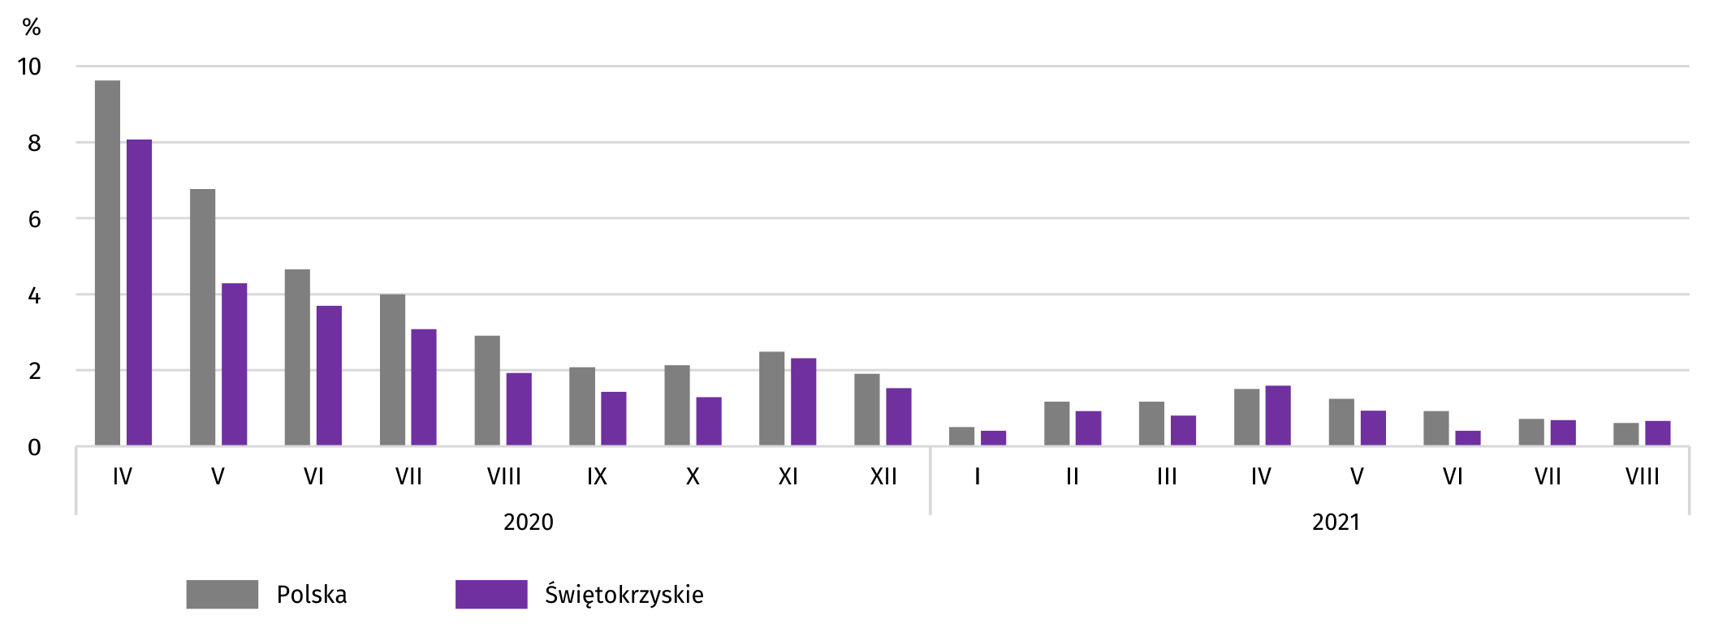
W sierpniu 2021 r. w województwie świętokrzyskim przedsiębiorstwa najczęściej sygnalizujące zmiany związane z pandemią COVID-19 to firmy zajmujące się działalnością profesjonalną, naukową i techniczną (5,3%). W skali kraju pandemia najczęstszą przyczyną zmian była w zakwaterowaniu i gastronomii (3,6%).
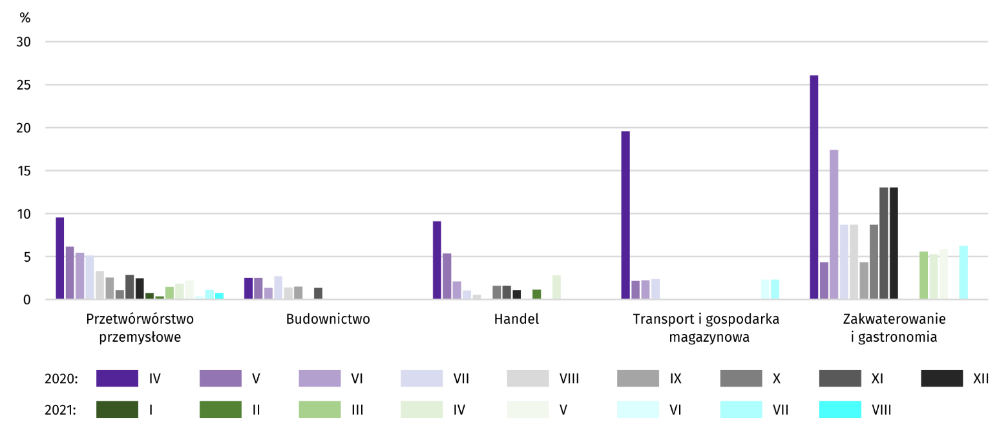
Wykres 17. Jednostki zgłaszające zmiany spowodowane COVID-19 według wybranych sekcji
w województwie świętokrzyskim

Najczęściej jako przyczynę zmian w działalności gospodarczej związaną z COVID-19 wskazywano zmianę liczby zamówień. W sierpniu 2021 r. w województwie spadek w tym zakresie wskazało 0,4% podmiotów (wobec 0,5% w lipcu 2021 r.), a w kraju 0,3% (wobec 0,3%), natomiast wzrost – 0,1% (miesiąc wcześniej nie było takich firm), w kraju 0,2% (wobec 0,2%). Sekcją z największym udziałem spadku zamówień w województwie była działalność profesjonalna, naukowa i techniczna (w kraju – zakwaterowanie i gastronomia). W przypadku wzrostu najwyższym udziałem charakteryzowało się przetwórstwo przemysłowe, a w kraju – zakwaterowanie i gastronomia.
Wśród wskazywanych czynników determinujących działalność i wyniki przedsiębiorstw, na kolejnym miejscu w województwie znalazły się zatory płatnicze. W sierpniu 2021 r. wskazało na nie 0,1% jednostek.
Wykres 18. Przyczyny* zmian w działalności gospodarczej spowodowanych COVID-19
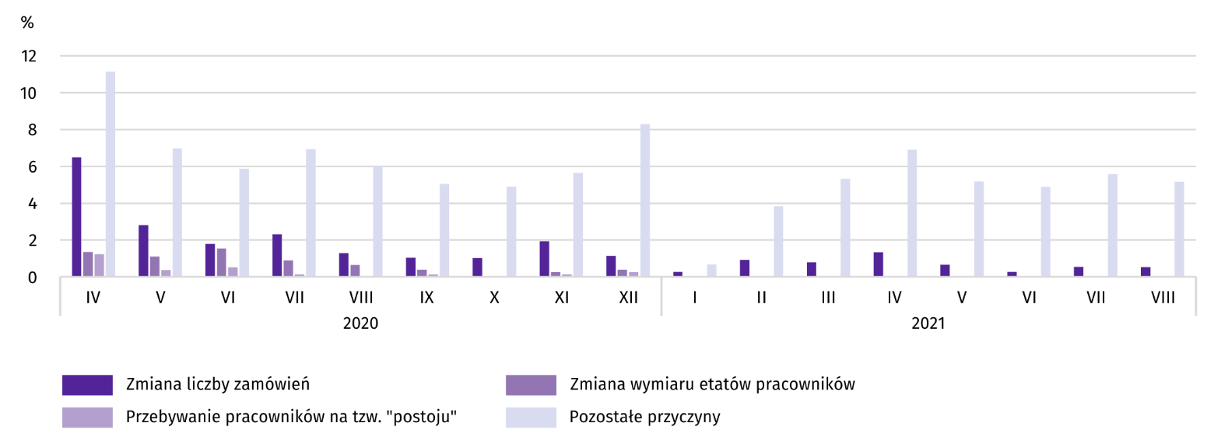
* Respondenci mogli wskazać wiele przyczyn jednocześnie.
W sierpniu 2021 r. w województwie nie wskazano pandemii COVID-19 jako przyczyny problemów z zaopatrzeniem od dostawców ani zmian w zakresie wymiaru etatów pracowników. Nie wystąpiły przypadki przejęcia lub wydzielenia przedsiębiorstwa (lub jego części), zwolnień pracowników, przebywania pracowników przedsiębiorstw na tzw. postoju, wstrzymania produkcji oraz uwzględniania faktur korygujących. Wiele podmiotów wskazało jednak ogólnie na pandemię, jako przyczynę wywołującą zmiany w prowadzeniu działalności gospodarczej, bez zaznaczania szczegółowego powodu.

PODMIOTY GOSPODARKI NARODOWEJ
Według stanu na koniec sierpnia 2021 r. w rejestrze REGON wpisanych było 123003 podmiotów gospodarki narodowej,
tj. więcej o 3,5% niż w analogicznym okresie ub. r. i o 0,3% niż w końcu lipcu 2021 r.
Liczba zarejestrowanych osób fizycznych prowadzących działalność gospodarczą wyniosła 94474 i w porównaniu z analogicznym okresem ub. r. wzrosła o 3,8%. Do rejestru REGON wpisanych było 15599 spółek, w tym 7760 spółek handlowych oraz 7770 spółek cywilnych. Liczba tych podmiotów wzrosła w skali roku odpowiednio o: 3,2%, 5,8% i 0,7%.
Według przewidywanej liczby pracujących, przeważały podmioty o liczbie pracujących poniżej 10 osób (96,3% ogółu podmiotów zarejestrowanych w rejestrze REGON). Udział podmiotów z deklarowaną liczbą pracujących 10-49 osób wyniósł 3,0%, a podmioty deklarujące powyżej 49 pracujących stanowiły niespełna 1%. W skali roku wzrost liczby podmiotów wystąpił jedynie wśród deklarujących 0-9 pracujących (o 3,7%).
W analizowanym okresie największy wzrost liczby zarejestrowanych podmiotów, w relacji do sierpnia 2020 r., odnotowano w sekcjach: wytwarzanie i zaopatrywanie w energię elektryczną, gaz, parę wodną i gorącą wodę (o 28,4%), informacja i komunikacja (o 9,6%) oraz zakwaterowanie i gastronomia (o 7,8%).
W sierpniu 2021 r. do rejestru REGON wpisano 838 nowych podmiotów, tj. o 10,3% więcej niż w poprzednim miesiącu. Wśród nowo zarejestrowanych jednostek przeważały osoby fizyczne prowadzące działalność gospodarczą, których wpisano 713 (o 10,2% więcej niż w lipcu 2021 r.). Liczba nowo zarejestrowanych spółek handlowych (71) była o 10,1% niższa od notowanej w lipcu 2021 r., w tym liczba spółek z ograniczoną odpowiedzialnością (67) - o 13,0%.
W sierpniu 2021 r. wykreślono z rejestru REGON 397 podmiotów (o 2,1% więcej niż przed miesiącem), w tym 360 osób fizycznych prowadzących działalność gospodarczą (mniej o 2,4%).

Wykres 19. Podmioty gospodarki narodowej nowo zarejestrowane i wyrejestrowane według powiatów w sierpniu 2021 r.
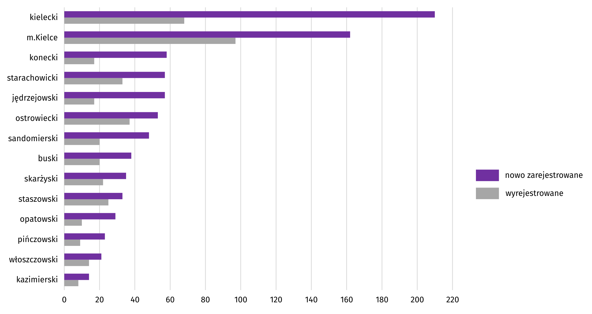
Według stanu na koniec sierpnia 2021 r. w rejestrze REGON 13268 podmiotów miało zawieszoną działalność (o 1,0% więcej niż przed miesiącem). Zdecydowaną większość stanowiły osoby fizyczne (96,0% ogółu podmiotów z zawieszoną działalnością, analogicznie jak w lipcu 2021 r.).

Mapa 2. Podmioty gospodarki narodowej z zawieszoną działalnością według powiatów w sierpniu 2021 r.
Stan w końcu miesiąca

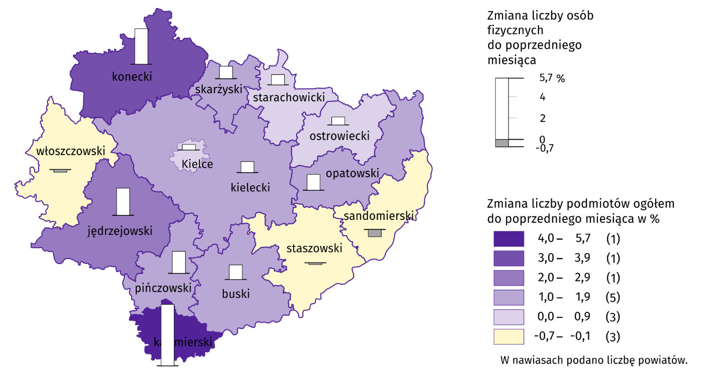

KONIUNKTURA GOSPODARCZA
W większości badanych obszarów przedsiębiorcy we wrześniu 2021 r. oceniają koniunkturę negatywnie. Najbardziej pesymistyczne oceny formułowane są przez prowadzących działalność w zakresie transportu i gospodarki magazynowej, natomiast najbardziej pozytywne – przez firmy z sekcji zakwaterowanie i gastronomia.

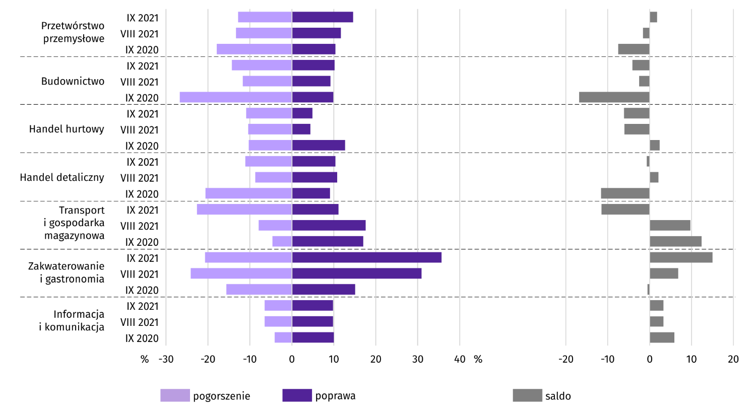
Wykres 20. Wskaźniki ogólnego klimatu koniunktury według rodzaju działalności (sekcje i działy PKD 2007)

Wyniki badania dotyczące wpływu pandemii koronawirusa SARS-CoV-2 na koniunkturę gospodarczą

We wrześniu 2021 r. przedsiębiorcy działający w większości badanych rodzajach działalności najczęściej byli zdania, że pandemia koronawirusa w bieżącym miesiącu spowoduje nieznaczne negatywne konsekwencje dla prowadzonej przez ich firmę działalności. Najmniejszy wpływ pandemia miała na firmy zajmujące się handlem hurtowym, w którym na nieznaczne skutki pandemii wskazało 92,0% firm, a kolejne 4,0% stwierdziło brak negatywnych skutków oraz w budownictwie, w którym było to odpowiednio 8,9% i 64,7%. Na najtrudniejszą sytuację wskazywano w usługach. Spośród firm specjalizujących się w tej działalności 36,3% uznało skutki pandemii za zagrażające stabilności firmy, a 7,4% - za poważne.

Pyt. 1. Negatywne skutki pandemii koronawirusa i jej konsekwencje dla prowadzonej przez Państwa firmę działalności gospodarczej będą w bieżącym miesiącu:
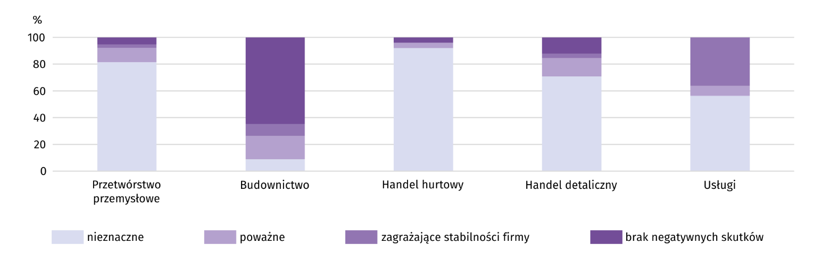
Wśród prezentowanych rodzajów działalności, we wrześniu 2021 r. (podobnie jak przed miesiącem) praca zdalna i zbliżone formy pracy w najwyższym stopniu obejmą zatrudnionych w handlu hurtowym (7,3%) i przetwórstwie przemysłowym (7,0%). Z nieobecnościami pracowników wynikającymi z nieplanowanych urlopów, opieki nad dziećmi, członkami rodziny itp. najczęściej zmagać się będą przedstawiciele firm przetwórstwa przemysłowego (4,6% badanych prowadzących taką działalność). Najwyższy odsetek przedsiębiorstw spodziewających się braku pracowników z uwagi na kwarantannę lub inne ograniczenia wystąpił natomiast w budownictwie (5,4%).

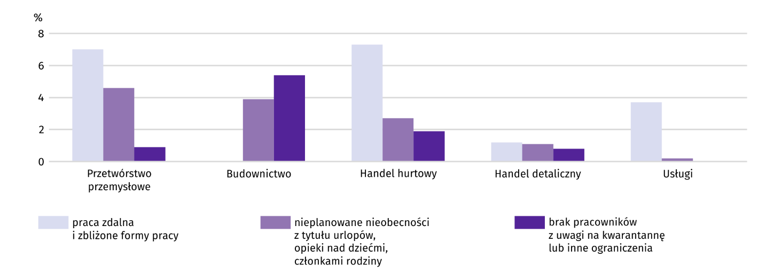
Pyt. 2. Proszę podać szacunkowo, jaki procent pracowników Państwa firmy (niezależnie od rodzaju umowy: o pracę, cywilnoprawną, pracowników samozatrudnionych, stażystów, agentów itp.) obejmie w bieżącym miesiącu każda z poniższych sytuacji:
We wrześniu 2021 r. (odmiennie niż przed miesiącem) przedsiębiorcy w większości prezentowanych obszarów działalności gospodarczej przewidywali spadek zamówień składanych przez klientów. Największy oczekiwany jest w usługach (o 6,0%). Niewielki wzrost zamówień przewiduje się jedynie w handlu hurtowym (o 0,3%).

Pyt. 3. Jaka będzie w bieżącym miesiącu szacunkowa (w procentach) zmiana zamówień na półprodukty, surowce, towary lub usługi itp. składanych w Państwa firmie przez klientów? Niezależnie od przyczyny zmiany i w porównaniu do sytuacji gdyby nie było pandemii:
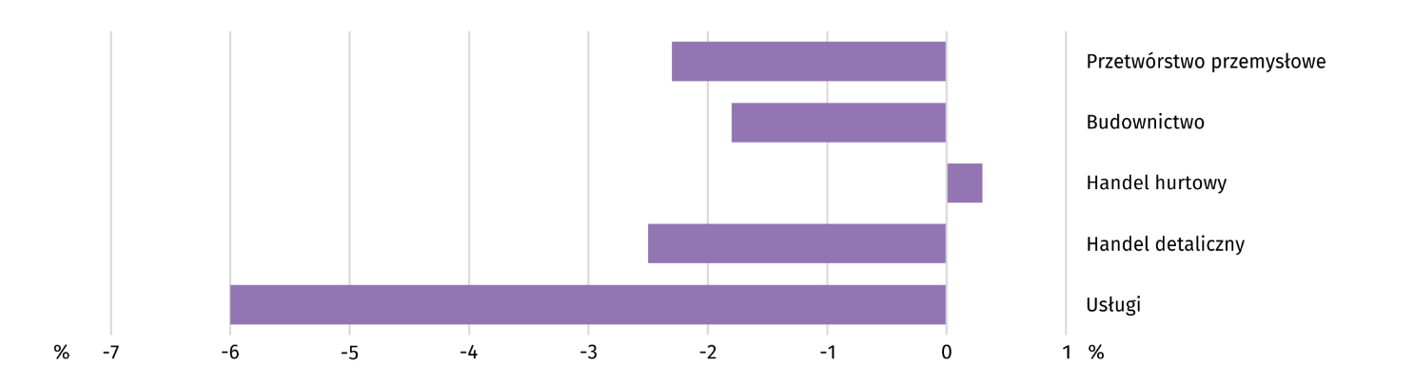

Spośród prezentowanych obszarów działalności, w przypadku utrzymania bieżących działań powziętych w celu zwalczania koronawirusa, najdłużej byłyby w stanie przetrwać przedsiębiorstwa handlu detalicznego i handlu hurtowego. Swoją zdolność przetrwania na powyżej 6 miesięcy oceniało odpowiednio 67,2% i 66,1% badanych prowadzących taką działalność. Na największe trudności w tym zakresie wskazywały przedsiębiorstwa specjalizujące się w budownictwie i przetwórstwie przemysłowym, spośród których powyżej 6 miesięcy byłoby w stanie przetrwać odpowiednio 17,5% i 38,2% firm.
Pyt. 4. Jeżeli bieżące działania i ograniczenia powzięte w celu zwalczania koronawirusa przez władze państwowe w Polsce (ale także wynikające z działań innych krajów, np. w zakresie ruchu granicznego) funkcjonujące w momencie wypełniania ankiety utrzymywałyby się przez dłuższy czas, ile miesięcy Państwa przedsiębiorstwo byłoby w stanie przetrwać?
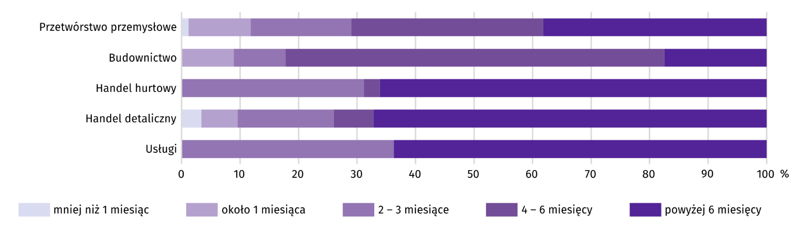

Wśród zaobserwowanych w ostatnich trzech miesiącach (czerwiec, lipiec, sierpień) negatywnych skutkach pandemii ko-ronawirusa najczęściej spotykany był wzrost kosztów. Najwyższy udział firm borykających się ze z tym problemem wystąpił w przetwórstwie przemysłowym (72,7%). Podmioty prowadzące taką działalność często spotykały się również z zakłóceniem w łańcuchu dostaw. Na ten skutek pandemii wskazało 62,5% ich ogółu. Na spadek sprzedaży (przychodów) zdecydowanie najczęściej natrafiały firmy usługowe (43,7% ogółu) i handlu detalicznego (41,4%). Duże zaburzenia organizacyjne w funkcjonowaniu przedsiębiorstwa występowały głównie w usługach (48,1% firm prowadzących taką działalność). W firmach usługowych zdecydowanie najczęściej borykano się również z brakiem pracowników (36,3% ich ogółu) i problemami z bieżącym finansowaniem (36,3%). Jedynie w usługach odnotowano ograniczenie w prowadzeniu działalności gospodarczej ("zamknięcia" działalności). Wskutek pandemii zmuszonych zostało do tego 14,8% przedsiębiorstw prowadzących tą działalność. Najwyższy udział firm z nadmiernymi zapasami wystąpił natomiast w handlu detalicznym (6,8%).
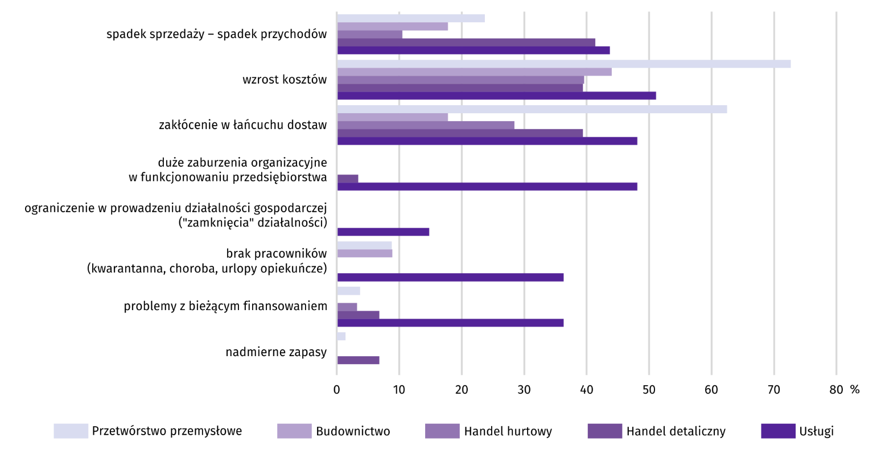
Pyt 5. Z zaobserwowanych w ostatnich trzech miesiącach (czerwiec, lipiec, sierpień) negatywnych skutków pandemii koronawirusa najbardziej do Państwa firmy odnoszą się:

We wrześniu 2021 r. w badanych firmach nie przewidywano dużych zmian zatrudnienia. Wzrost oczekiwany jest w usługach (o 1,1%) i handlu detalicznym (o 0,6%), natomiast spadek - jedynie w przetwórstwie przemysłowym (o 0,2%).

Pyt. 6. Jaka będzie w bieżącym miesiącu, w relacji do poprzedniego miesiąca, szacunkowa (w procentach) zmiana poziomu zatrudnienia w Państwa firmie?
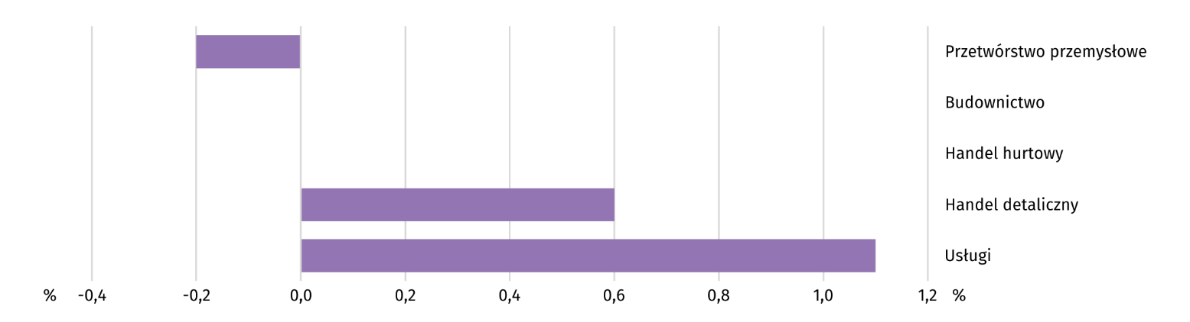

Dane dotyczące wyników badań koniunktury gospodarczej znajdują się na stronie https://zielonagora.stat.gov.pl/osrodki/osrodek-badan-koniunktury/obk-dane/.

WYBRANE DANE O WOJEWÓDZTWIE ŚWIĘTOKRZYSKIM
WYSZCZEGÓLNIENIE  A – 2020 r.  B – 2021 r. |  | I | II | III | IV | V | VI | VII | VIII | IX | X | XI | XII
Przeciętne zatrudnienie w sektorze przedsiębiorstw ª  (w tys. osób) | A | 123,9 | 126,3 | 125,4 | 122,8 | 121,4 | 121,9 | 122,8 | 123,0 | 123,4 | 123,2 | 122,7 | 122,9
 | B | 122,0 | 122,7 | 122,7 | 122,4 | 122,9 | 123,0 | 123,4 | 123,4
poprzedni miesiąc = 100 | A | 100,1 | 101,9 | 99,3 | 98,0 | 98,9 | 100,4 | 100,8 | 100,1 | 100,3 | 99,9 | 99,6 | 100,2
 | B | 99,3 | 100,6 | 100,0 | 99,7 | 100,4 | 100,1 | 100,3 | 100,0
analogiczny miesiąc poprzedniego roku = 100 | A | 97,9 | 99,7 | 99,0 | 97,2 | 96,3 | 96,3 | 97,0 | 97,2 | 97,5 | 99,0 | 98,6 | 99,3
 | B | 98,5 | 97,2 | 97,9 | 99,7 | 101,2 | 100,9 | 100,4 | 100,3
Bezrobotni zarejestrowani ^{b} (w tys. osób) | A | 44,6 | 44,2 | 43,0 | 44,6 | 45,5 | 45,8 | 45,9 | 45,6 | 44,9 | 44,0 | 44,1 | 44,9
 | B | 46,9 | 46,9 | 45,6 | 44,2 | 43,2 | 41,8 | 41,0 | 40,6
Stopa bezrobocia ^{bc} (w %) | A | 8,4 | 8,3 | 8,1 | 8,4 | 8,6 | 8,6 | 8,7 | 8,6 | 8,5 | 8,3 | 8,3 | 8,5
 | B | 8,9 | 8,8 | 8,6 | 8,4 | 8,2 | 7,9 | 7,8 | 7,7
Oferty pracy (zgłoszone w ciągu miesiąca) | A | 1998 | 3141 | 1533 | 729 | 1202 | 1641 | 2340 | 1921 | 2260 | 1440 | 1154 | 960
 | B | 1610 | 3077 | 2665 | 2107 | 2234 | 2426 | 1882 | 2112
Liczba bezrobotnych na 1 ofertę pracy ^{b} | A | 28 | 24 | 31 | 36 | 37 | 29 | 23 | 24 | 24 | 33 | 39 | 57
 | B | 39 | 25 | 27 | 22 | 20 | 18 | 21 | 18
Przeciętne miesięczne wynagrodzenia brutto w sektorze przedsiębiorstw ª (w zł) | A | 4465,39 | 4423,62 | 4453,60 | 4284,14 | 4321,32 | 4301,37 | 4588,49 | 4519,81 | 4596,00 | 4619,58 | 4705,61 | 4824,87
 | B | 4642,52 | 4608,70 | 4821,71 | 4739,99 | 4720,70 | 4741,34 | 4987,57 | 4875,59
poprzedni miesiąc = 100 | A | 97,9 | 99,1 | 100,7 | 96,2 | 100,9 | 99,5 | 106,7 | 98,5 | 101,7 | 100,5 | 101,9 | 102,5
 | B | 96,2 | 99,3 | 104,6 | 98,3 | 99,6 | 100,4 | 105,2 | 97,8
analogiczny miesiąc poprzedniego roku = 100 | A | 107,2 | 108,7 | 104,7 | 99,1 | 99,6 | 101,5 | 103,7 | 105,0 | 107,2 | 104,6 | 105,4 | 105,8
 | B | 104,0 | 104,2 | 108,3 | 110,6 | 109,2 | 110,2 | 108,7 | 107,9
Wskaźnik cen:
towarów i usług konsumpcyjnych ^{d}:
analogiczny okres poprzedniego roku = 100 | A | . | . | 105,3 | . | . | 103,1 | . | . | 103,2 | . | . | 102,6
 | B | . | . | 102,3 | . | . | 105,1 | . | .
ª W przedsiębiorstwach, w których liczba pracujących przekracza 9 osób. ^{b} Stan w końcu okresu. ^{c} Udział zarejestrowanych bezrobotnych w cywilnej ludności aktywnej zawodowo, szacowanej na koniec każdego miesiąca. ^{d} W kwartale.
WYBRANE DANE O WOJEWÓDZTWIE ŚWIĘTOKRZYSKIM (cd.)
WYSZCZEGÓLNIENIE  A – 2020 r.  B – 2021 r. |  | I | II | III | IV | V | VI | VII | VIII | IX | X | XI | XII
Wskaźnik cen (dok.):
skupu ziarna zbóż:
poprzedni miesiąc = 100 | A | 101,0 | 100,9 | 101,2 | 105,5 | 111,3 | 91,1 | 93,3 | 95,0 | 101,3 | 107,0 | 113,3 | 100,8
 | B | 103,9 | 102,8 | 103,2 | 100,9 | 100,3 | 104,9 | 92,3 | 99,8
analogiczny miesiąc poprzedniego roku = 100 | A | 81,7 | 81,6 | 85,3 | 92,5 | 104,0 | 97,4 | 103,6 | 101,6 | 100,2 | 111,2 | 124,4 | 121,1
 | B | 124,6 | 127,0 | 129,6 | 124,0 | 111,7 | 128,6 | 127,3 | 133,8
skupu żywca rzeźnego wołowego (bez cieląt):
poprzedni miesiąc = 100 | A | 100,2 | 102,3 | 98,6 | 95,6 | 101,8 | 99,6 | 95,9 | 101,7 | 100,8 | 102,5 | 100,1 | 102,2
 | B | 102,3 | 100,9 | 100,5 | 100,7 | 102,5 | 105,6 | 98,1 | 103,1
analogiczny miesiąc poprzedniego roku = 100 | A | 81,2 | 97,2 | 96,8 | 89,3 | 94,2 | 97,7 | 100,5 | 99,6 | 100,0 | 101,9 | 101,0 | 101,1
 | B | 103,3 | 101,8 | 103,8 | 109,3 | 110,0 | 116,6 | 119,2 | 120,9
skupu żywca rzeźnego wieprzowego:
poprzedni miesiąc = 100 | A | 93,9 | 103,9 | 101,8 | 93,6 | 87,0 | 109,2 | 90,0 | 97,6 | 91,7 | 95,5 | 91,5 | 97,7
 | B | 101,7 | 108,0 | 124,9 | 97,3 | 102,9 | 99,2 | 95,3 | 103,7
analogiczny miesiąc poprzedniego roku = 100 | A | 146,7 | 148,6 | 141,6 | 102,5 | 95,6 | 97,2 | 89,3 | 85,4 | 77,1 | 72,8 | 65,5 | 60,8
 | B | 65,8 | 68,4 | 84,0 | 87,3 | 103,2 | 93,8 | 99,3 | 105,5
Relacje cen skupu ª żywca wieprzowego do cen  targowiskowych żyta | A | 9,6 | 9,6 | 9,8 | . | . | . | 7,9 | 8,1 | 7,4 | 7,7 | . | .
 | B | . | . | . | . | . | . | 7,0 | 7,1
Produkcja sprzedana przemysłu ^{b} (w cenach stałych):
poprzedni miesiąc = 100 | A | 89,9 | 102,5 | 115,7 | 77,5 | 107,2 | 110,0 | 101,0 | 95,0 | 113,6 | 100,7 | 99,2 | 86,3
 | B | 96,1 | 107,3 | 125,3 | 92,3 | 100,6 | 104,5 | 97,1* | 94,3
analogiczny miesiąc poprzedniego roku = 100 | A | 106,2 | 100,5 | 104,3 | 85,5 | 87,9 | 102,5 | 95,2 | 103,6 | 100,9 | 101,8 | 102,5 | 91,7
 | B | 98,0 | 102,6 | 111,2 | 132,4 | 124,3 | 118,0 | 113,5* | 112,6
Produkcja budowlano-montażowa ^{b} (w cenach bieżących):
poprzedni miesiąc = 100 | A | 39,0 | 120,3 | 183,3 | 73,4 | 101,6 | 113,3 | 85,1 | 105,2 | 92,3 | 101,0 | 117,7 | 95,0
 | B | 37,6 | 76,0 | 205,1 | 84,1 | 163,9 | 121,8 | 71,5 | 126,3
analogiczny miesiąc poprzedniego roku = 100 | A | 79,6 | 91,1 | 155,8 | 107,7 | 109,4 | 108,3 | 107,3 | 94,8 | 83,7 | 73,8 | 102,1 | 67,9
 | B | 65,5 | 41,4 | 46,3 | 53,0 | 85,5 | 91,9 | 77,1 | 92,6
ª Ceny bieżące bez VAT. ^{b} W przedsiębiorstwach, w których liczba pracujących przekracza 9 osób.
WYBRANE DANE O WOJEWÓDZTWIE ŚWIĘTOKRZYSKIM (dok.)
WYSZCZEGÓLNIENIE  A – 2020 r.  B – 2021 r. |  | I | II | III | IV | V | VI | VII | VIII | IX | X | XI | XII
Mieszkania oddane do użytkowania (od początku roku) | A | 445 | 641 | 808 | 1091 | 1402 | 1998 | 2385 | 2723 | 2981 | 3178 | 3430 | 3974
 | B | 251 | 542 | 1209 | 1776* | 2055* | 2349* | 2646 | 2974
analogiczny okres poprzedniego roku = 100 | A | 124,0 | 92,0 | 90,3 | 95,9 | 96,2 | 116,3 | 114,0 | 113,6 | 110,8 | 103,5 | 103,9 | 102,2
 | B | 56,4 | 84,6 | 149,6 | 162,8* | 146,6* | 117,6* | 110,9 | 109,2
Sprzedaż detaliczna towarów ª (w cenach bieżących):
poprzedni miesiąc = 100 | A | 80,9 | 107,8 | 102,6 | 84,2 | 109,7 | 105,6 | 116,3 | 90,0 | 101,5 | 98,3 | 92,3 | 115,9
 | B | 78,6 | 101,6 | 117,3 | 98,1 | 103,3 | 100,9 | 102,0 | 103,0
Analogiczny miesiąc poprzedniego roku = 100 | A | 103,0 | 107,9 | 100,1 | 82,1 | 93,8 | 95,0 | 103,4 | 90,2 | 97,6 | 89,7 | 93,5 | 97,5
 | B | 94,8 | 89,3 | 102,1 | 118,9 | 112,0 | 107,0 | 93,9 | 107,5
Wskaźnik rentowności obrotu w przedsiębiorstwach ^{b}:
brutto ^{c} (w %) | A | . | . | 5,3 | . | . | 5,5 | . | . | 5,8 | . | . | 5,7
 | B | . | . | 5,3 | . | . | 6,4 | . | .
netto ^{d} (w %) | A | . | . | 4,1 | . | . | 4,4 | . | . | 4,8 | . | . | 4,7
 | B | . | . | 4,5 | . | . | 5,5 | . | .
Nakłady inwestycyjne przedsiębiorstw ^{b} (w tys. zł; ceny bieżące) | A | . | . | 322257 | . | . | 712588 | . | . | 1096120 | . | . | 1645535
 | B | . | . | 351381 | . | . | 637599 | . | .
analogiczny okres poprzedniego roku = 100 (ceny bieżące) | A | . | . | 102,4 | . | . | 108,2 | . | . | 105,5 | . | . | 102,2
analogiczny okres poprzedniego roku = 100 (ceny bieżące) | B | . | . | 109,0 | . | . | 89,5 | . | .
Podmioty gospodarki narodowej ^{e} w rejestrze REGON (stan w końcu okresu) | A | 116306 | 116474 | 116692 | 116796 | 117206 | 117818 | 118424 | 118856 | 119277 | 119645 | 119905 | 120062
 | B | 120205 | 120424 | 120783 | 121242 | 121827 | 122276 | 122600 | 123003
w tym spółki handlowe | A | 7040 | 7112 | 7155 | 7181 | 7204 | 7261 | 7300 | 7337 | 7340 | 7340 | 7346 | 7339
 | B | 7359 | 7383 | 7484 | 7540 | 7587 | 7625 | 7706 | 7760
w tym z udziałem kapitału zagranicznego | A | 530 | 527 | 537 | 536 | 537 | 541 | 543 | 540 | 539 | 528 | 530 | 527
 | B | 518 | 519 | 518 | 518 | 516 | 516 | 521 | 521
ª W przedsiębiorstwach, w których liczba pracujących przekracza 9 osób. ^{b} W przedsiębiorstwach, w których liczba pracujących przekracza 49 osób; dane są prezentowane narastająco. ^{c} Relacja wyniku finansowego brutto do przychodów z całokształtu działalności. ^{d} Relacja wyniku finansowego netto do przychodów z całokształtu działalności. ^{e} Bez osób prowadzących gospodarstwa indywidualne w rolnictwie.

W przypadku cytowania danych Głównego Urzędu Statystycznego prosimy o zamieszczenie informacji: „Źródło danych GUS”, a w przypadku publikowania obliczeń dokonanych na danych opublikowanych przez GUS prosimy o zamieszczenie informacji: „Opracowanie własne na podstawie danych GUS”.

Opracowanie merytoryczne:  Urząd Statystyczny w Kielcach  Dyrektor Agnieszka Piotrowska-Piątek  Tel: 41 249 96 03 | Rozpowszechnianie:  Rzecznik Prasowy Prezesa GUS  Karolina Banaszek  Tel: 695 255 011

Wydział Współpracy z Mediami  Tel: 22 608 34 91, 22 608 38 04  e-mail: obslugaprasowa@stat.gov.pl |  | www.stat.gov.pl
 |  | @GUS_STAT
 |  | @GlownyUrzadStatystyczny

Powiązane opracowania
Sytuacja społeczno-gospodarcza kraju w sierpniu 2021 r.
Biuletyn Statystyczny GUS
Biuletyn Statystyczny województwa świętokrzyskiego

Temat dostępny w bazach danych
Bank Danych Lokalnych (BDL)
Dziedzinowe Bazy Wiedzy (DBW)

Ważniejsze pojęcia dostępne w słowniku
Pojęcia stosowane w statystyce publicznej

Przeciętne wartości temperatur i opadów obliczono jako średnie arytmetyczne przeciętnych miesięcznych wartości z dwóch stacji hydrologiczno-meteorologicznych Instytutu Meteorologii i Gospodarki Wodnej zlokalizowanych w Kielcach i Sandomierzu.
Dane pozyskiwane są w cyklu miesięcznym i mogą ulec zmianie po opracowaniu kwartalnych danych ostatecznych.
Dotyczy osób prawnych, jednostek organizacyjnych niemających osobowości prawnej oraz osób fizycznych prowadzących działalność gospodarczą (bez osób fizycznych prowadzących gospodarstwa indywidualne w rolnictwie).
Badanie zostało przeprowadzone w dniach od 1 do 10 września 2021 r. na próbie jednostek przemysłowych, budowlanych, handlowych i usługowych. W przeciwieństwie do podstawowego badania koniunktury, odpowiedzi na dodatkowy blok pytań były udzielane na zasadzie dobrowolności. W pytaniach 1, 4 i 5 zaprezentowany jest procent odpowiedzi respondentów na dany wariant, w pytaniach 2, 3 i 6 – średnia z wartości udzielonych odpowiedzi. Dane zostały zagregowane zgodnie z metodologią agregacji (ważenia) stosowaną standardowo w badaniu koniunktury gospodarczej.

